Pedagogická fakulta
Katedra psychologie a patopsychologie

Vztah žák 1. stupně základního vzdělávání, rodiče a peníze jako součást výchovy k finanční gramotnosti

diplomová práce
Olomouc 2019

Autor práce: Vedoucí práce:
Kamila Vágnerová PhDr. Soňa Lemrová, Ph.D.

Prohlášení:

Prohlašuji, že jsem diplomovou práci Vztah žák 1. stupně základního vzdělávání, rodiče a peníze jako součást výchovy k finanční gramotnosti vypracovala samostatně. Použila jsem v ní pouze uvedenou literaturu a jiné odborné zdroje.

Datum: ………………………………. Podpis:……………………………
Kamila Vágnerová

Poděkování:

Velmi děkuji za odborné vedení, cenné rady a připomínky
paní prof. PhDr. Soně Lemrové, PhD. Děkuji také své rodině za nekonečnou trpělivost a podporu a v neposlední řadě také všem rodičům, kteří se zúčastnili mého výzkumu.

Anotace:
Cílem diplomové práce je zjistit postoje rodičů k výchově svých dětí ve vztahu k zacházení s penězi a kapesným a s tím i související postoje k finanční gramotnosti dětí. Z různých typů šetření vyplývá, že společnosti chybí základy finanční gramotnosti. To pak způsobuje, že lidé neumí hospodařit s penězi, získat je či si své peníze udržet. Na základních a středních školách je výuka finanční gramotnosti vymezena ve Standardu finanční gramotnosti podle Národní strategie vzdělávání (2010). Důležitou součástí výuky je však i praktická stránka. Tu nejlépe zastupují rodiče. Podle jejich zacházení s penězi, budou s nimi nakládat i jejich děti. Východiskem diplomové práce byla teorie z ekonomické psychologie. Typem výzkumu jsme zvolili kvantitativní typ výzkumné činnosti, který využívá statistické testování, spolu v kombinaci s kvalitativním přístupem. Výsledky byly porovnány s výzkumy ze zahraničí na téma finanční socializace.

Klíčová slova: Finanční gramotnost, rodiče, děti, peníze, kapesné, postoje, ekonomická socializace

Annotation
Purpose of thesis is to find out parent´s attitude to education of their children regarding dealing with money and pocket money and their attitude to financial literacy of their children. Different kinds of investigations show missing basis of financial literacy. Because of this, people cannot safe, gain or keep their money. There is an education about financial literacy defined by Standard finanční gramotnosti according to National education strategy (2010) in elementary school and at high school. However, important part of education is practice, which is mainly represented by parents. Children will deal with money the same way their parents did. Outcome of thesis is theory from economic psychology. Chosen type of research was quantitative type, which uses statistic testing in combination with qualitative approach. Results were compared with foreign researches on financial bases.

Key words: Financial literacy, parents, children, money, pocket money, attitudes, economic socialization
Obsah
Úvod
Teoretická část
1. Pojem gramotnost…………………………………………………….. 9
1.1. Definice gramotnosti ……………………………………………….. 9
1.2. Struktura finanční gramotnosti …………………………………….. 11
1.3. Význam finanční gramotnosti z psychologického hlediska
1..3.1. Hodnoty a potřeby jedince ve vztahu k finanční
gramotnosti …………………………………………………… 14
2. Finanční gramotnost na 1. stupni ZŠ ……………………...................17
2.1. Standard finanční gramotnosti na 1. stupni ZŠ…………………….. 17
2.2. Rámcový vzdělávací program …………………………………….. 18
3. Finanční gramotnost, peníze a rodina ……………………………….21
3.1. Fáze ekonomické socializace ……………………………………….21
3.2. Vliv rodičů na rozvoj finanční gramotnosti dítěte ………………….24
3.3. Vztah rodič, dítě a peníze ………………………………………….. 25
3.4. Dítě a kapesné ………………………………………………………27
4. Výzkumy finanční gramotnosti …………………………………….. 35
4.1. Výzkumy v oblasti finanční gramotnosti v zahraničí ………………35
4.2. Výzkumy a průzkumy v oblasti finanční gramotnosti
provedené v České republice………………………………………. 37
4.3. Výzkum postoje rodičů ke kapesnému ……………………………. 39

Výzkumná část
5. Metodologie výzkumu ………………………………………………. 43
5.1. Výzkumné cíle …………………………………………………… 43
6. Realizace výzkumu …………………………………………………. 47
6.1. Analýza výzkumné části Osobnostní
a Geografické údaje ……………………………………………….. 47
6.2. Analýza výzkumné části Kapesné ………………………………... 53
6.3. Analýza výzkumné části Peníze v dětství rodičů ………………… 64
6.4. Analýza výzkumné části Finanční přesvědčení ………………….. 69
7. Závěr výzkumu ……………………………………………………… 75
7.1. Výzkumné otázky …………………………………………………. 76
7.2. Výzkumné hypotézy ………………………………………………. 77
8. Závěr …………………………………………………………………. 78

Úvod:
V naší společnosti čím dál častěji řeší otázka finanční gramotnosti a její schopnost správného zacházení s penězi. Finanční trh nabízí velké množství půjček, existují nabídky bezhotovostních nákupů s odloženým splácením apod. Díky těmto klamavým reklamám, za které jen velmi těžko dohlédneme na úroky a výši finančního obnosu a díky kterým nám tato částka bude najednou měsíčně scházet, je množství rodin zadlužených. V některých situacích končí i toto nesmyslné půjčování exekucemi, osobním krachem, rozvody a v krajních případech i sebevraždou.
Společnost si právě tento problém uvědomuje. Do vzdělávacích plánů všech typů škol je začleňováno učivo finanční gramotnosti podporováno ministerstvy. Většina odborníků se však shoduje v názoru, že nejlepšími učiteli dětí jsou rodiče. Právě ti by měli své děti učit hodnotám peněz a ekonomiky, právě oni mají největší možnost vložit do dětí praktickou zkušenost s penězi a plánováním osobního a později i rodinného rozpočtu.
To, jaký názor na věc mají právě rodiče a jak se staví k otázce kapesného a otázce manipulace s penězi u svých dětí, bylo podkladem a zájmem výzkumu mé diplomové práce.
V teoretické části se věnuji vysvětlení pojmů souvisejících s tématem diplomové práce. Snažím se zde znázornit postoje a vztahy jednotlivých institucí souvisejících se vzděláváním žáků prvního stupně závislosti na finanční gramotnosti. Následně se hlouběji zajímám o postoje rodičů k finanční gramotnosti, penězům a kapesnému u dětí.
V praktické části je mým zájmem, na základě dotazníkového výzkumu, všeobecně zachytit postoje a názory rodičů ke kapesnému a k nakládání s penězi svých dětí. Cílem diplomové práce není zjistit finanční gramotnost žáků ani rodičů.

Teoretická část:

1. POJEM GRAMOTNOST

Gramotnost je jednou s nejčastějších otázek nejen mezi učiteli, ale často ji probírají i média. Podle Výzkumného ústavu pedagogického v Praze (2011) dříve pojem gramotnost znamenal, že daný člověk či společnost uměla číst, psát a počítat na základní úrovni. Dnes se pod tímto pojmem skrývá mnohem větší um. Gramotnost je soubor nejenom znalostí pojmů dané oblasti, ale i jejich porozumění a pochopení v souvislostech a převedení těchto znalostí na dovednosti, které jsou pak využity v praktickém životě. Pro hlubší prozkoumání problematiky gramotností ve vztahu ke vzdělávání je důležité rozdělit gramotnost na jednotlivé oblasti studie. Pozornost byla nejprve zaměřena na gramotnost čtenářskou, matematickou a přírodovědnou. Dále se odborníci zaměřili na finanční gramotnost, vzhledem k alarmující situaci v orientaci ve světě financí u české populace. A na konec se zaměřili na ICT gramotnost.
Tato diplomová práce se zabývá především postojem rodičů a dětí k penězům. Abychom lépe pochopili principy diplomové práce, budeme se muset blíže seznámit s definicemi finanční gramotnosti, kterou se budeme podrobněji věnovat v následující kapitole.

1.1. DEFINICE FINANČNÍ GRAMOTNOSTI

I když se zdá, že otázka finanční gramotnosti je mladým odvětvím dnešní doby, musíme si uvědomit, že určitá finanční gramotnost se vyvíjí od dob, kdy došlo k přechodu z výměnného obchodu k nakupování za peníze. Potřeba finančního vzdělávání roste v závislosti na rychlém vývoji finančního trhu a složitosti produktů, které nabízí.
V publikaci Finanční gramotnost v kostce Helena Kociánová uvádí, že za posledních přibližně dvacet let se svět financí v České republice značně proměnil. Socialismus a jeho pravidla poskytovala občanům v některých směrech určité ,,jistoty“, a to především na úkor lidské svobody. Dříve za všechny rozhodoval stát. Nyní mají občané více svobody, volnosti a možností, ale na druhou stranu méně jistot a také o mnoho větší zodpovědnost. Se zodpovědností, jistotou a svobodou velmi souvisejí finance, se kterými by měl každý člověk umět správně zacházet a hospodařit.
Definice finanční gramotnosti ze světového pohledu je nejednotná. Některé státy hovoří o finanční gramotnosti, například Spojené státy americké. Jiné mluví o finančních kompetencích, například Velká Británie. „Finanční gramotnost odkazuje zejména na znalosti, finanční kompetence označují spíše schopnost tyto získané znalosti a vědomosti adekvátně použít.“ (Doláková, B., 2012). Obecné otázky vzdělávání občanů na evropské úrovni řeší Strategie spotřebitelské politiky a problematika vzdělávání je dále rozvedena v Bílé knize o politice finančních služeb.
OECD ([online] definuje finanční gramotnost jako: znalost finančních pojmů a
porozumění jim, zároveň schopnost na základě vlastních dovedností, motivace a sebedůvěry tyto pojmy aplikovat efektivně v celé řadě finančních případů, s cílem zlepšit životní úroveň jak jednotlivce, tak i společnosti, a umožnit tak spoluúčast na ekonomickém růstu.
Pro občany České republiky byla finanční gramotnost definována ve Společném dokumentu Ministerstva financí ČR, Ministerstva školství, mládeže a tělovýchovy ČR a Ministerstva průmyslu a obchodu ČR. Definice vychází ze Strategie, která je základním dokumentem pro finanční vzdělání v ČR s názvem „Systém budování finanční gramotnosti na základních a středních školách“. Tento dokument vyšel v platnost v prosinci 2007, k jeho aktualizaci došlo v květnu 2010 a popisuje finanční gramotnost jako: „…..soubor znalostí, dovedností a hodnotových postojů občana nezbytných k tomu, aby finančně zabezpečil sebe a svou rodinu v současné společnosti a aktivně vystupoval na trhu finančních produktů a služeb. Finančně gramotný občan se orientuje v problematice trhu finančních produktů a služeb, v problematice peněz a cen a je schopen odpovědně spravovat osobní/rodinný rozpočet, včetně správy finančních aktivit a finančních závazků s ohledem na měnící se situace (Ministerstvo školství, mládeže a tělovýchovy, Národní strategie finančního vzdělávání, [online], 2010).
Obecně tedy platí, že finančně gramotný jedinec je schopen porozumět hodnotě peněz a umí s nimi správně nakládat v různých životních situacích. V definici je také zahrnuto porozumění finančním konceptům a rizikům, jehož součástí je i určitá motivace a sebedůvěra potřebná k uplatnění těchto znalostí.
Finančně gramotný člověk by se měl umět efektivně rozhodovat v různých životních situacích souvisejících s penězi, zlepšovat své a tak i společenské finanční situace a měl by se aktivně zapojit do ekonomického života. Pavelková, Kaifl a Preuss (2012) zahrnují do finanční gramotnosti následující dovednosti a znalosti:

1. hospodaření s penězi (utrácení, spoření, investování) 2. získávání peněz (možnosti výdělku, sociální dávky, efektivní komunikace s peněžními ústavy a dalšími půjčovateli peněz včetně výpůjček v rodině) 3. znalost reálné hodnoty peněz (obvyklých cen základního zboží a služeb) a povědomí o tom, jak se jejich hodnota vyvíjí (inflace, směnné kurzy) 4. základní orientace na trhu finančních produktů 5. schopnost plánovat a dodržovat okolnostem odpovídající objem peněz (spravovat osobní i rodinný rozpočet) 6. dovednost chránit se proti předlužování

1.2 STRUKTURA FINANČNÍ GRAMOTNOSTI

V dokumentu Národní strategie je finanční gramotnost rozdělena do tří složek na gramotnost peněžní, cenovou a rozpočtovou. „Peněžní gramotnost představují kompetence nezbytné pro správu hotovostních a bezhotovostních peněz a transakcí s nimi a dále správu nástrojů k tomu určených (např. běžný účet, platební nástroje apod.)“ (Ministerstvo financí, Národní strategie finančního vzdělávání, [online], s. 11). Cenovou gramotnost představují kompetence nezbytné pro porozumění cenovým mechanismům a inflaci. Rozpočtovou gramotnost představují kompetence nezbytné pro správu osobního/rodinného rozpočtu (např. schopnost vést rozpočet, stanovovat finanční cíle) a zahrnuje i schopnost zvládat různé životní situace z finančního hlediska. Rozpočtová gramotnost zahrnuje vedle výše popsané obecné složky také dvě složky specializované: správu finančních aktivit (např. vkladů, investic a pojištění) a správu finančních závazků (např. úvěrů nebo leasingu).
Podmínkami pro dosažení finanční gramotnosti jsou další znalosti a gramotnosti jako je gramotnost numerická, která je v otázce financí důležitá například pro převedení ceny z jedné měny do druhé, počítání s procenty apod. Gramotnost informační napomáhá např. k orientaci v nabídce produktů na finančním trhu, a nakonec gramotnost právní, díky níž víme, jaká práva nás jako spotřebitele chrání, a naopak jaké povinnosti ve světě financí máme (Národní strategie, 2010).

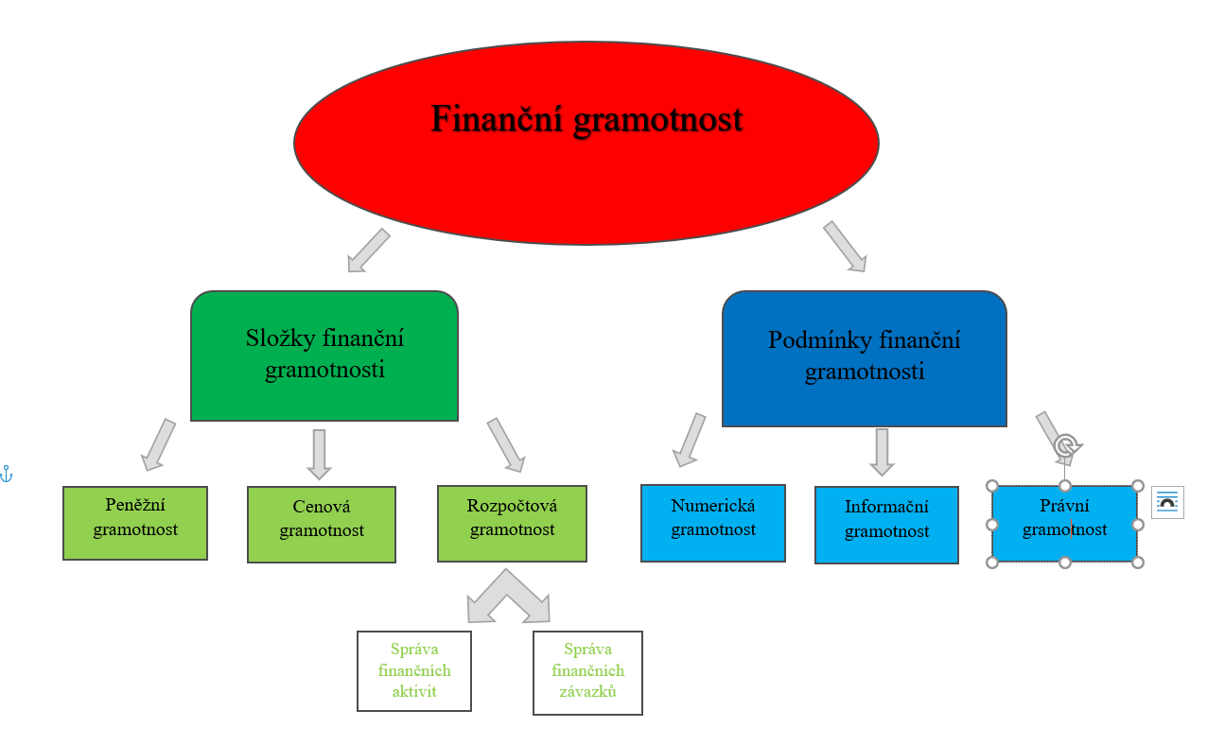
Obrázek č. 1. Dělení finanční gramotnosti Zdroj Ministerstvo financí ČR. Národní Strategie finančního vzdělávání. Vlastní zpracování

Porozumění a rozvoj všech těchto gramotností, zvládání plánování na úrovni jedince má celkový dopad na společnost. Vytváří, přispívá a posiluje národní i světovou stabilitu, rozvoj a produktivitu. Pokud se zlepší finanční situace jedince, zlepší se tak i finanční situace celé společnosti, ale také ekonomické, právní a politické myšlení občanů. Finanční gramotnost zahrnuje také ekonomické a makroekonomické aspekty, které se významně podílí na finančních zdrojích jednotlivců a domácností a má tedy i významný vliv na peněžní toky v soukromých financích (např. daňová oblast) (Národní strategie, 2010).
Velmi zajímavé a lidské je vysvětlení pojmu Finanční gramotnost od Nachera (2015), který ji vysvětluje jako soubor zdravého selského rozumu, intuice, zdravého sebevědomí a zvídavosti, přirozené nedůvěřivosti a logického uvažovaní.
Z této vysvětlivky vyplývá, že nemusíme dělat z finanční gramotnosti strašáka, stačí, když budeme u všeho přemýšlet a pokud si něčím nebudeme jisti, raději řekněme „NE“ na nabídku, u které si nejsme zcela jisti. Schopnost zaujmout správné stanovisko k postoji orientace ve finančním světě nesouvisí pouze s finanční gramotností, ale i s určitou psychickou vyzrálostí.
Významem finanční gramotnosti z psychologického hlediska se budeme zabývat v další kapitole.

1.3 VÝZNAM FINANČNÍ GRAMOTNOSTI Z PSYCHOLOGICKÉHO HLEDISKA

Psychologie je věda, která se zaměřuje na studium lidského chování, mentálních procesů a tělesného dění včetně jejich vzájemných vztahů a interakcí (Opletalová, Kvintová, 2014) Díky tomu, jak je dnešní psychologie obsáhlou vědou, dělíme její obory na základní, aplikované a speciální. K řešení praktických problémů téměř ve všech oblastech společenského života slouží poznatky oborů aplikované psychologie. Mezi obory aplikované psychologie řadíme i psychologii práce, kde se můžeme setkat s takovými pojmy jako je psychologie řízení, psychologie výkonnosti nebo sociální psychologie práce. Kdybychom nahlédli hlouběji do psychologie práce, zjistili bychom, že v podstatě zahrnuje postoje dospělých i dětí k penězům. Aspekty vztahující se k finanční gramotnosti nalezneme v ekonomické psychologii.
Podle Opletalové a Kvintové (2014) tak jde psychologie ruku v ruce s ekonomií, kdy se snaží pomoci se zvýšením pracovní výkonnosti nebo při určování ekonomických hodnot a potřeb jedince nebo společnosti. Interakcí bývá ekonomie psychologii, kdy pak určité životní situace bývají podkladem pro další zkoumání a rozvoj psychologie.
Hubinková uvádí, že z psychologického hlediska neexistuje ucelené teoretické pojednání o penězích. O penězích se ve svém díle zmiňoval S. Freud. Ten svým psychoanalytickým přístupem přirovnal peníze k výkalům a touhu člověka je utrácet, tedy vyměšovat. Skinnerův operantní behaviorismu bere peníze jako posilující podnět ekonomického chování, které děláme ze zvyku. Další psychologickou teorií, která se zabývá problematikou peněz je Foaova výměnná teorie zdrojů. Ta tvrdí, že existují různé skupiny odměn, jako je například láska, informace, peníze, zboží nebo služby, a ty lze vzájemně směňovat. Některé teorie jsou vývojového charakteru (vycházejí z Piageta) a vysvětlují osvojování si významu peněz v rámci kognitivního poznání v ontogenetickém vývoji jedince.
1.3.1. Hodnoty a potřeby jedince ve vztahu k finanční gramotnosti
Jedním z aspektů, kdy může psychologie sloužit jako podklad pro další zkoumání v ekonomii jsou hodnoty a potřeby.
K porozumění psychologických aspektů finanční gramotnosti je velmi důležité pochopit chování jedince, což znamená identifikovat motivy jeho chování, protože ty souvisejí s lidskými hodnotami. To pak ale znamená porozuměn i hodnotové orientaci jedince, které můžeme pojímat jako nejobecnější postoje určující životní styl jedince. (Opletalová, Kvintová, 2014)
„Hodnota je taková vlastnost, která se násobí a prohlubuje a vyznačuje se tím, že čím více ji projevujeme, tím více ji dostáváme.“(Eyre a Eyre, 2007, s. 13) Cakirpaloglu (2009) vysvětluje pojem hodnot jako to, co považujeme za dobré nebo špatné a pro co je třeba bojovat nebo usilovat.
Bezinka (1996) uvádí, že hodnota je určitá vlastnost dávat přednost určitým věcem či stavům před jinými. Výchovou k hodnotám tedy směřujeme vychovávaného k dávání přednosti jedné hodnotě před druhou. Naše chápání světa je odrazem našeho osobního hodnotového žebříčku. Každý zdravě smýšlející člověk má svou vlastní vnitřně uspořádanou stupnici hodnot, která udává jejich důležitost. Tato stupnice se během života vyvíjí, mění se a upravuje v důsledku životních prožitků a zkušeností.
Opletalová a Kvintová (2014) tvrdí, že zatímco v potřebách se vyjadřuje naše nezávislost (alespoň v biologických) na prostředí, svými postoji vyjadřujeme vědomé prožití důležitých hodnot, které se pro jedince stávají závaznými a určující jeho činnost a snažení.
Postoje jedince jsou součástí jeho osobnosti a souvisí s vývojem jeho života a životního stylu, na jehož tvorbě se podílí raná zkušenost jedince s vlastím okolím.
Právě kultura a společenské podmínky v období dětství působí na individuální prožívání reality, volbu cílů a prostředky jednání. Cíle se tak stávají hlavním a jistým prvkem osobnosti. Kolem nich pak roste struktura zájmů směřující k realizaci ideálů jedince. (Capirkaloglu, 2009, s.).
Můžeme pak tedy i říci, že postoje jedince ovlivňují jedincovo poznání, chování, myšlení a cítění. V postojích se odráží sociální zázemí jedince.
Nakonečný (2003) je toho názoru, že se od člověka po jeho narození očekává postupné vrůstání do světa příslušné kultury, aby se v něm orientoval a choval v souladu s danými normami, statuty a rolemi. Tento proces je nazýván procesem akulturace a socializace. Je to velmi náročný úkol, který stojí před každým dítětem. Znamená to naučit se určitým hygienickým návykům a sebeobslužným návykům k užívání předmětů denní potřeby. Dále pak naučit se mluvenou a později i psanou řeč, která mu poslouží k zapojení se do systému vzdělávání. „V soudobém pojetí je socializace považována za proces seznamování se člověka s konkrétním kulturním prostředím jeho rodiny a osvojování si kulturních způsobů chování, ale i cítění a interpretace skutečnosti. V podstatě se jedná o proces sociálního učení, které se odehrává v sociální situacích a vyžaduje osvojení žádoucích způsobů chování (rolí).“
Primárními činiteli, realizujícími proces vytváření hodnot a postojů, jsou rodina, kde si dítě osvojuje především jazyk, role, hodnoty a normy konkrétního společenství, a škola, kde si osvojuje znalosti a zvnitřňuje společenská pravidla. Dítě tak dostává do života tzv. kulturní kapitál, který může využít ke svému prospěchu. Dalšími nezanedbatelnými socializačními činiteli jsou vrstevnické skupiny, referenční skupiny a pracovní prostředí. Rodina a rodiče zde mají ale nezastupitelné místo. Potřeby patří mezi nejdůležitější druhy motivů. Základním principem k uspokojení potřeb je maximalizace příjemného a minimalizace nepříjemného se současným udržováním nebo znovuobnovováním psychické rovnováhy. (Opletalová, Kvintová, 2014).
A. H. Murray (rok) ve své původní koncepci potřeb rozlišuje potřeby viscerogenní neboli vrozené (potrava, kyslík, sekrece) a psychogenní neboli získané, potřeby pozitivní a negativní, zjevné a skryté (např. různé obavy). V dnešní psychologii se však většinou objevuje třídění potřeb na biogenní, fyziologické potřeby (biologické potřeby organismu) a potřeby psychogenní, sociogenní, psychologické (potřeby člověka jako sociální bytosti). Pokud dochází k neuspokojení jakékoliv potřeby, dochází k flustraci (Opletalová, Kvintová, 2014).
Z pohledu ekonomického lze potřeby chápat jako pocity nedostatku. Ty pak mohou být uspokojovány spotřebou.
Podle Boučka přináší profese člověku finanční nasycení jeho základních potřeb, včetně potřeby bezpečí. Peníze představují důležitou součást života dnešního člověka. Pro každého jsou na různém hodnotovém žebříčku. Pro někoho mohou být hlavním smyslem života, jiný jim naopak nepřikládá významnou hodnotu.
Existuje mnoho způsobů, jak uspokojit potřeby. Cakirpaloglu (2014) uvádí, že volba přitom souvisí s vývojem jedince a jeho zkušenostmi. Důležité je, že nejúčinnější způsob uspokojení se postupně stává stylem chování jedince, přesněji součástí individuálního chování systému preferovaného jednání. Problematikou peněz se ekonomové zabývají poměrně často a dosti podrobně. Důkazem toho je velké množství teoretických i praktických výzkumů.
Z psychologického hlediska problematika peněz již tolik pozornosti nezískává. Přesto je však psychologickými výzkumy dokázáno, že i v dnešní době různých názorových hodnot na život a pracovní postavení stále zůstává různý náhled mezi ženami a muži na peníze. Mužům většinou dodávají peníze pocit moci a síly, u žen peníze představují zaopatření rodiny, vhodný vývoj potomstva. Jiné studie poukazují na věkové rozdíly. Mladší populace bere peníze jako prostředek k zážitkům nebo k získání moci, starší generace přemýšlí nad zaopatřením se na důchod.
I přes výše uvedené výzkumy je patrné, že postoj jedince k penězům je složitý. Již jsem zmínila, že utváření postoje k penězům se formuje především v dětství, na jejich zkušenosti. Podobně důležité je ale i vzdělání jedince, ekonomický postoj společnosti, politická, sociální a ekonomická situace státu a mnoho dalších faktorů, které člověka ovlivňují během jeho života ve vztahu k penězům. Otázkou vzdělávání dnešních dětí a žáků v běžném procesu základního vzdělávání a tím, kde je v tomto procesu zařazena finanční gramotnost, se budeme zabývat v další kapitole.

2. FINANČNÍ GRAMOTNOST NA 1. STUPNÍ ZÁKLADNÍCH ŠKOL

Ekonomové Pikora a Šichtářová (2017) jsou názoru, že finanční gramotnost je opomíjena a jen málokdo pro ni u nás něco dělá. Za znepokojivé považují, že ti, kteří se financemi zabývají a nazývají se finančníky, nedělají pro ni nic, vyhovuje jim, že se lidé neorientují ve světě financí a jsou jako stádo hloupých a nechápavých ovcí.

2.1. STANDARD FINANČNÍ GRAMOTNOSTI NA 1. STUPNI ZÁKLADNÍCH ŠKOL

Již v první části této diplomové práce jsme hovořili o Společném dokumentu Ministerstva financí ČR, Ministerstva školství, mládeže a tělovýchovy a ministerstva průmyslu a obchodu ČR (2010), ve kterém je stanovena Strategie národního vzdělávání a finanční gramotnost, tzv. „Systém budování finanční gramotnosti na základních a středních školách“.
V této kapitole si upřesníme záměr ministerstev, kde je přímo určeno, jak postupovat na 1. stupni základních škol.
Standard finanční gramotnosti (2010) pro vzdělávání na 1. stupni základních škol je rozdělen do tří oblastí. První oblastí jsou peníze, druhou oblastí je hospodaření domácnosti a třetí oblastí jsou finanční produkty. Každá oblast obsahuje dané učivo, se kterým by měli být žáci seznámeni, a dále obsahuje výstupy, které by měli žáci po uvedení do problematiky zvládnout. Obsahem těchto oblastí je:
a) Peníze, jako první oblast standardu finanční gramotnosti na 1. stupni základních škol, seznamují žáky s typy peněz, různou formou placení, jako je hotovostní a bezhotovostní placení, upozorňuje na důslednost v dohlížení na bezhotovostní placení a seznamuje žáky s institucemi, které peníze spravují, především s bankami.
b) V oblasti Hospodaření domácnosti jsou žáci seznámeni s rozpočtem domácnosti, jejími příjmy a výdaji, žáci jsou zde také seznamováni s působením reklamy a způsobem reklamace.
c) Obsahem vzdělávání oblasti Finanční produkty týkající se 1. stupně základního vzdělávání je otázka úspor a půjček. Žáci by měli být okrajově seznámeni s těmito produkty finančního trhu. Naopak hlouběji by se měli zaobírat otázkou kapesného a vlastním spořením si například v pokladničce. Výše uvedené oblasti se svými obsahy vzdělávání a navíc i výstupy, které by měl žák pro výuce zvládnout, by bylo možno znázornit v tabulce asi takto:

OBLAST VZDĚLÁVÁNÍ | OBSAH UČIVA | VÝSTUPY
PENÍZE | Peníze.  Hotovostní a bezhotovostní platby.  Banka jako instituce pro správu peněz. | • žák použije peníze v běžných životních situacích  • žák odhadne cenu nákupu  • žák si vždy překontroluje obdrženou sumu peněz
HOSPODAŘENÍ  DOMÁCNOSTI | Rozpočet domácnosti.  Příjmy a výdaje domácnosti.  Reklama.  Reklamace. | • žák na příkladu vysvětlí, proč není možné realizovat všechny chtěné výdaje
FINANČNÍ PRODUKTY | Úspory a půjčky. | • žák vysvětlí, proč spořit, jak spořit a pokud si musí půjčit, tak na co a jak splácet dluhy

Tabulka č. 1. Oblasti vzdělávání finanční gramotnosti na 1. stupni Zdroj Ministerstvo financí ČR. Národní Strategie finančního vzdělávání. Vlastní zpracování

2.2. RÁMCOVÝ VZDĚLÁVACÍ PROGRAM PRO ZÁKLADNÍ VZDĚLÁVÁNÍ

Pro základní vzdělávání je Standard finanční gramotnosti pro základní vzdělávání nově začleněn do upraveného Rámcového vzdělávacího programu pro základní vzdělávání (dále jen RVP ZV), platného od 1. 9. 2013. Finanční gramotnost se tak v rámci RVP ZV stává povinnou součástí základního vzdělávání. Finanční gramotnost je do základního vzdělávání začleněna plošně, termín finanční gramotnost nebo budování finanční gramotnost přímo v RVP ZV nenalezneme. Důležitým vodítkem v RVP ZV jsou klíčové kompetence, ve kterých je obecně zahrnuto vše, co je pro podporu finanční gramotnosti potřebné, kam by budování finanční gramotnosti mělo směřovat. RVP ZV navazuje svým pojetím na Rámcový vzdělávací program pro předškolní vzdělávání a je východiskem pro koncepci Rámcového vzdělávacího programu pro střední vzdělávání. Každá vzdělávací oblast v RVP ZV je dále rozdělena na 1. a 2. stupeň a první stupeň se dále dělí na I. období, ve kterém je zahrnut 1., 2. a 3. ročník ZŠ, a II. období, které zahrnuje 4. a 5. ročník ZŠ. Stěžejními oblastmi vzdělávání finanční gramotnosti na 1. stupni základních škol jsou tyto vzdělávací oblasti:
1. MATEMATIKA A JEJÍ APLIKACE
Vzdělávací oblast Matematika a její aplikace je v základním vzdělávání založena především na aktivních činnostech, které jsou typické pro práci s matematickými objekty a pro užití matematiky v reálných situacích. Poskytuje vědomosti a dovednosti potřebné v praktickém životě. Vzdělávání v dané oblasti směřuje k utváření a rozvoji klíčových kompetencí tím, že vede žáka k využívání matematických poznatků a dovedností a praktických činnostech (Rámcový vzdělávací program pro základní vzdělávání, [online], 2013). Na 1. stupni základního vzdělávání se žáci setkávají s modelováním příkladů na pomoci různých předmětů, například k řešení slovních úloh z prostředí nakupování pomocí tištěných papírových mincí nebo počítání s přechodem přes desítku či stovku pomocí tištěných papírových mincí a bankovek. Žáci na 1. stupni základního vzdělávání pracují s čísly, což je předpokladem pro zdárné zvládnutí finanční gramotnosti, různé modelové situace v rámci slovních úloh tomu napomáhají. I tady je ale důležité podotknout, že tyto situace jsou pouze modelové, chybí zde reálný příklad z reálného života, například nakupování.
2. ČLOVĚK A JEHO SVĚT
Vzdělávací oblast Člověk a jeho svět je jedinou vzdělávací oblastí RVP ZV, která je zaměřena pouze na 1. stupeň základního vzdělávání. Její vzdělávací oblast je naplněna tématy jako člověk, rodina, společnost, zdraví, příroda, kultura, technika, bezpečí a další témata. Dalo by se tedy říci, že právě v této oblasti jsou žáci vedeni k budování klíčových kompetencí, dovedností, postojů a hodnot pro finanční gramotnost. V charakteristice vzdělávací oblasti Člověk a jeho svět v RVP ZV je jednou z podmínek pro zdárné zvládnutí vlastní prožitek žáků vycházejí z konkrétní nebo modelové situace při osvojování daných dovedností, způsobů jednání a rozhodování. Pomáhá tak k upevnění pracovních a režimových návyků a je přípravou pro praktický život. V cílech vzdělávací oblasti Člověk a jeho svět je pak přímo určen směr k utváření a upevnění klíčových kompetencí tím, že vede žáka orientaci v problematice peněz a cen a ke správnému nakládání s vlastním rozpočtem a rozpočtem rodinným. Dále pak nedílnou součástí pro utváření finanční gramotnosti jsou klíčové kompetence, které vedou k samostatnému a sebevědomému vystupování, k efektivní a bezkonfliktní komunikaci na základě přijatých nebo obecně platných pravidel společného soužití.
3. PRŮŘEZOVÁ TÉMATA
Průřezová témata se orientují v RVP ZV na okruh aktuálních problémů současného světa a proto se stala nedílnou a významnou součástí základního vzdělávání. Průřezová témata vytvářejí příležitosti pro individuální uplatnění žáků, ale i pro jejich vzájemnou spolupráci. Napomáhají tak rozvoji žáka a to především v oblasti utváření hodnot o postojů. Průřezová témata jsou rozdělena do 6-ti tematických celků takto: osobnostní a sociální výchova, výchova demokratického občana, výchova k myšlení v evropských a globálních souvis-lostech, multikulturní výchova, environmentální výchova a mediální výchova. Všechny tyto tematické celky jsou zastoupeny ve všech ročnících základního vzdělávání a procházejí napříč vzdělávacími oblastmi a umožňují tak propojení vzdělávacích obsahů oborů. To zaručuje, že je vzdělávání žáků komplexní, což je pozitivní a žádoucí pro rozvíjení klíčových kompetencí žáků. Vzdělávací oblast Průřezová témata je velmi rozsáhlou vzdělávací oblastí.
Tato diplomová práce se však zabývá postojem rodičů k výchově a vztahu k penězům svých dětí. Tuto problematiku rozvedeme v další kapitole.

3. FINANČNÍ GRAMOTNOST, PENÍZE A RODINA

V předchozí kapitole jsme se zaměřili na to, proč je důležité zavádět finanční gramotnost do škol, jakými způsoby se finanční gramotnosti věnují odborníci a pedagogové tak, aby v dostatečné míře osvětlili dětem svět financí ve školní sféře. Peníze provázejí člověka od raného dětství. Pro učitele i rodiče je důležité uvědomit si, jaké mají děti možnosti a schopnosti k jejich pochopení. Důležitost získaných informací ze školy je srovnatelná se získanými znalostmi z domova od rodičů. Nejefektivnější výchovné působení na děti je komplexní působení školy i rodiny. Pak mohou jedinci vydělané peníze proměnit v celoživotní bohatství a finanční jistotu, že v důchodovém věku neskončí bez prostředků. Ne vždy jsme schopni odpovědět dětem na všechny otázky, je však známo, že pokud jsou kvalitní základy, pomohou dítěti růst a objevovat potřebné odpovědi. Peníze však bývají často důvodem konfliktů mezi dítětem a dospělým, protože dítě má jiné představy o hodnotě peněz než dospělý člověk. Jestliže se zeptáme dítěte, kolik vydělává jeho otec, odpoví s jistotou, že sto korun stejně jako milion korun. Není to chyba dítěte. Je to jeho přirozeností. Proto je úkolem nejen pedagogů ale i rodičů najít vhodný způsob, jak dětem předat zdravý postoj k penězům a naučit je, jak s nimi zacházet (Laniado, 2009).

3.1. FÁZE EKONOMICKÉ SOCIALIZACE V DĚTSTVÍ A DOSPÍVÁNÍ

Porozumění jednotlivým ekonomickým pojmům a jevům se děje v čase. Tyto pojmy a jevy na sebe postupně navazují a dítě získává větší vhled do problematiky. Prvky, které by si dítě mělo osvojit, jsou: Vydávání peněz - rozdíl ceny, jako důvod pro rozhodování, Účtování - představuje vytváření finančních plánů (investice a zisky), Půjčování – na co půjčky použít a jak s nimi nakládat (seznámení s riziky půjčky), Vydělávání peněz – co obnáší příjem rizik, boj na ekonomickém trhu (Furnham & Argyle, 2000)
Podle toho, na jaké úrovni je dítěte nebo dospívajícího do oblasti ekonomie, pak rozlišujeme jednotlivé fáze ekonomické socializace: Myšlení před-ekonomické (4/5 – 6/7 let) Z pohledů dětí jsou peníze pouze předměty. Věnují pozornost jen jejich vlastnostem. Nerozumí jejich funkci ani pojmům. Často vidí, jak s nimi rodiče manipulují především při nakupování. Pozorují ekonomické chování. Osvojují si jejich manipulaci dříve, než rozumí samotné funkci peněz. V této fázi je vnímání finančních prostředků omezené. Nedokáží si představit, že jedna „papírová“ bankovka má větší hodnotu, než několik mincí. Dokáží si představit jen to, že mincí je větší množství a tak to hodnotí jako větší obnos. Dítě se milně domnívá, že peníze jsou volně přístupné, že se dostávají od bájných či fantaskních postav. Myšlení ekonomicky primitivní (7/8 – 11/12 let) Děti již vědí, že peníze nejsou volně dostupné. Dokáží si jejich příjem spojit s prací rodičů, respektive mzdou. Také si většinou správně myslí, že peníze se tisknou v továrně. Neobjevuje se zde již vysvětlení získávání peněz od bájných či fantastických postav. Dokonce některé mají základní informace o bance a oběhu peněz ve společnosti, na banku pak nahlížejí jako na strážce peněz. Milně se však domnívají, že peníze, které rodiče do banky vloží, zase dostanou zpět. Podřízené ekonomické myšlení (12 – 14/15 let), v tuto dobu dochází k porozumění ekonomické funkce peněz. Dospívající zná podmínku pro tisk peněz (rozhodnutí státu) a prohlubuje si vědomosti o bankovních službách. Banka slouží jako úschovna peněz, ale stejně také jako instituce poskytující půjčky. Rozumí rozdílům mezi způsoby získávání peněz. Za vhodné způsoby považuje na prvním místě práci, a dále dar či výhru. Naopak krádež či falšování peněz vnímá jako nemorální a řadí je mezi trestné činy. Nezávislé a usuzovací myšlení (cca 15 let a více), toto období dospívajících a dospělých, kteří získali ze vzdělávacích institucí základy ekonomie, jsou schopni abstraktního myšlení a rozumí vztahům v daném odvětví. S přibývajícím věkem ještě více rozumí toku peněz a rozumí i podílu státu na tomto procesu. Rozeznávají ekonomické pojmy např. měnový kurz, inflace, úrok, nabídka, poptávka, akontace. Vědí, že centrální banka slouží jako instituce, která kontroluje finanční a ekonomický systém dané země. (Diamond & Vartianen, 2007).
Rozdíly v psychologických pochodech peněz u dětí a dospívajících zdokumentovaly italské psycholožky Berti a Bombi (1981). Zrealizovaly dlouhodobou studii s 80 respondenty. V této studii se zaměřily na vnímání peněz dětmi ve věku 3 – 13 let. Jejich zjištěním bylo, že děti ve věku 3 – 5 let si nedokázaly představit, kde dospělí peníze dostávají a za co. Ukázalo se, že děti vnímaly směnu peněz jako hru. Dokonce některé považovaly vrácení peněz v obchodě při platbě nákupu jako získání větší částky, než kterou rodiče prodavači dali. V porozumění penězům byl znatelný posun s nástupem do školy, to byla přibližně věková skupina od 6 – 7 let. Děti nebyly prozatím schopné rozklíčovat hodnotu a cenu výrobku. Banku vnímaly jako instituci, která chrání peníze jejich rodičů, aby je rodiče neztratili. Ve skupině starších dětí ve věku 7 – 9 let si ještě někteří myslely, že bankomat peníze rozdává, nedokázaly si je spojit s prací rodičů. Dokázaly si už spočítat, kolik jim má prodavač vrátit při placení. Desetileté a starší děti byly už schopny racionálně uvažovat o tom, co je to bohatství, zisk, spoření či výdělek. Stejně tak už dokázaly porovnat hodnotu výrobku s cenou výrobku. V deseti letech má dítě ustálenou představu o množství, počtu i hmotnosti, která mu napomáhá v posuzování kvality. Má představu také o tom, v jaké souvztažnosti je vykonaná práce, cena materiálu, umožnění prodeje a následný zisk (Berti & Bombi, 1981).
Podobný výzkum provedl v České republice Jiránek (1974). Jeho výzkum byl z politických důvodů násilně přerušen a pokračovali v něm Morgado a Vyskočilová (2000). Profesorka Morgadová působí na univerzitě v Portugalsku. Vznikla tak mezinárodní studie českých a portugalských dětí. Z České republiky se výzkumu účastnilo 75 českých dětí a z Portugalska se účastnilo také 75 dětí ve věkovém rozmezí od 7 a půl až 9 a půl let. Na otázku, „Kolik bys chtěl/a měsíčně vydělávat peněz, až budeš dospělý/á?“, měly děti realistický náhled až od třetí či čtvrté třídy. Reálnou částku odpovídající možnostem uvedlo 98 % dotazovaných dětí. Děti měly ucházející představu o tom, co vše by mohly penězi platit. Každý něco zmínil, například potraviny, dopravu, bydlení, oblečení. Nikdo neodpověděl, že neví, co by měl penězi zaplatit. Portugalské děti více uváděly daně. Další oblastí výzkumu bylo, nakolik děti rozumí toku peněz ve vztahu ke zboží. Děti byly tázány na souboru otázek: Zač dostává tatínek/maminka peníze? Od koho je dostává? Od koho je dostává zaměstnavatel? Od koho nakonec jdou peníze, které dostává tatínek/maminka? Následující oblast otázek byla směřována na porozumění ceny zboží. Autorky sled otázek sestavovaly tak, aby dítě samo došlo ke správnému závěru. Dětem dělalo potíž uvědomit si, že například dělník nevyrobí pouze jeden kus oblečení a že jeho výplata by měla zahrnovat i další kusy. Děti si už vůbec nedokázaly představit náklady související s výrobou, jako jsou například náklady na chod továrny, materiál apod. Portugalské děti o něco více než české navrhovaly, že by výše mzdy dělníka měla odpovídat výši ceny oblečení, které vyrobí, v obchodě. V otázce vnímání zaměstnání se ukázalo, že děti v první třídě považovaly za práci stejné činnosti, které dělají ony samy, jako je například učení, stonání, jedení svačiny apod. Od druhé třídy už děti dokázaly lépe rozlišovat mezi například obědváním, luštěním křížovky a skutečným zaměstnáním.
Podle výsledků Jiránka (1974) byly 7,5 - 9,5 leté děti schopné relativně dobře rozlišit hodnoty bankovek a mincí, ovšem kolik běžně stojí ten který výrobek, bylo pro ně těžké odhadnout. Stejně tak znalost kupní síly peněz byla omezená. Obojí se jim dařilo pouze do určité výše dané částky. Byly schopné operovat s částkou do dvě stě korun. Při pokusu provedení při nakupování s 500 korunou, byly děti bezradné. Nakonec jejich nakupování dopadlo tak, že do košíku vkládaly věci, které viděly kolem sebe. Při pokračování výzkumu Morgado a Vyskočilová (2000) byly částky přepočítány na hodnotu peněz dané doby. Výsledky výzkumu byly obdobné pouze s tím rozdílem, že děti měly lepší orientaci v šíři sortimentu, který mohly nakoupit za předem stanovenou částku (Morgado & Vyskočilová, 2000).
Tato diplomová práce je zaměřena na vztah rodičů a dětí prvního stupně základního vzdělávání, přesto jsem do této části vložila i výsledky daného výzkumu dětí z druhého stupně základního vzdělávání, dospívajících a dospělých. Děti a dospívající procházejí jednotlivými fázemi ekonomické socializace, které by adekvátním způsobem měli rozvíjet rodiče a vzdělávací instituce. O vzdělávacích institucích jsme se dozvěděli v předchozí kapitole. V následující kapitole je popsáno, jak by rodiče měli přistupovat k ekonomické výchově svých dětí.

3.2. VLIV RODIČŮ NA ROZVOJ FINANČNÍ GRAMOTNOSTI DÍTĚTE

Není pochyb o tom, že největší vliv na formování osobnosti dítěte mezi všemi ostatními institucemi má rodina. Každá rodina má vlastní hodnotové postoje, které působí na dítě neustále, nenuceně a nevědomě. Tak mu jsou vštěpovány vzorce chování již od samého počátku, kdy je dítě schopno toto chování pozorovat. V rodině se dítě obeznámí s určitými pravidly a řádem, jednáním, ale také vzory chování. Je v zájmu dítěte, aby vstupovalo do společnosti s určitým druhem orientace (Matoušek, 1993). Rodiče by měli seznamovat své děti s financemi hned, jakmile začnou chápat abstraktní pojmy a souvislosti. Nejpozději by však rodiče měli seznamovat děti s penězi a jejich funkcemi mezi pátým a šestým rokem.
Laniado (2009) ve své knize uvádí, že se nám často nechce o penězích před dětmi mluvit. Peníze zůstávají tabuizovány. Jsou všudypřítomné, ovlivňují každý okamžik naší existence, nicméně zůstávají opomíjeny. Je-li tedy přáním rodiče, aby dítě mělo určité postoje a chovalo se určitým způsobem, měl by se především sám stát tím správným vzorem a ujasnit si své vlastní chování a postoje ve finanční oblasti. Tím, že se nebude bavit se svým potomkem o výši svého příjmu nebo výši hypotéky za dům, jistě dostatečně nepomůže svému dítěti v budování správných finančních návyků. Názory na peníze se totiž dědí z generace na generaci. Také by měl rodič znát alespoň základy finanční gramotnosti, aby je mohl na své děti přenášet. Správný rodič by si měl uvědomit, že pro dítě je vzorem především vlastními činy. Dalším faktorem pro zdárnou výchovu nejenom k finanční gramotnosti je dbát na to, aby se partneři nerozcházeli v názorech a postojích nejen výchovných, ale i týkajících se finanční gramotnosti. Jinak by mohlo mít dítě v daných informacích chaos a moc bychom mu tím neprospěli.
Peníze se staly nástrojem uskutečňování hodnotového žebříčku. To znamená, že peníze jako takové z našeho pohledu hodnotu nepředstavují, ale s hodnotami úzce souvisí. Finance se jednoduše staly prostředkem a také určujícím měřítkem pro klasifikaci bohatství či úspěchu. Lidé postupně přehodnocují svůj postoj k penězům. Začínají se více zajímat o své finanční vzdělávání a především také finanční vzdělávání svých dětí. Dobrý rodič má snahu zajistit svým dětem kvalitní finanční start do života. Například rozvíjí jejich vrozené schopnosti a sebedůvěru. Základem správné výchovy je vzbudit zájem dětí o učení. Pokud děti zaujmeme, pak se rády učí novým věcem a rodiče by tuto radost z učení měli podporovat. Když budeme děti povzbuzovat, aby myslely samostatně, byly podnětné, hledaly vlastní odpovědi, pak se jejich tvůrčí schopnosti budou pozitivně rozvíjet. Ten, kdo získal finanční sebedůvěru již v dětství, má opravdovou příležitost žít svůj život podle svých představ. Naopak dítě, které ve své vlastní schopnosti nevěří, nepomůže mu žádné vzdělání ani peníze. Těmto dětem by rodiče měli jejich schopnosti připomínat co nejčastěji (Vágnerová, 2000).

3.3. VZTAH RODIČ, DÍTĚ A PENÍZE
Jedním ze základních znaků současné společnosti je skutečnost, že dítě se od počátku zvyká na konzumní styl života a s tím související chování. Pro dítě může být neprůhledné to, jak rodiče s penězi nakládají. Dříve dítě vědělo, že tatínek dostal odměnu za to, že vyrobil stůl nebo ukoval podkovu. Peníze se dávaly z ruky do ruky. Tento proces získávání peněz dítě lépe chápalo – rodiče získali za konkrétní práci konkrétní peníze. Dítě si dokázalo představit, kolik námahy rodiče do výrobku vložili a kolik za to obdrželi. Nyní je taková představa po této stránce anonymnější. Dítě ví, že rodiče někde něco dělají. Již však nepozná, co ani jak rodiče dělají, natožpak aby si mohlo tuto práci osahat. Rodičům chodí odměna na účet a jejich potomek nemá srovnání, kolik stojí jaká práce. Zejména děti mladšího věku nejsou vůbec schopné reálně domyslet, jak k této výměně peněz za vykonanou práci dochází. Pro to, aby dítě pochopilo „hodnotu“ peněz a mohlo k nim zaujmout žádaný správný a šetrný postoj, je důležité, aby se s ním rodiče o penězích bavili. Dítě by mělo vědět, že peníze se nedají utrhnout ze stromu (nebo jen tak vybrat z bankomatu, jak se nám zachce). Mělo by vědět, že abychom je měli, musíme pracovat. Jen tak má dítě kde bydlet a co jíst, je zásluhou rodičů, že se svou prací snaží peníze získat (Mason, 2013).
Právě pro exaktnější představení dítěti nejen ekonomického chování doporučují Davis a Taylor (1979) vzít dítě s sebou například do zaměstnání. Ukázat mu sebe v jiném než domácím prostředí. Dítě stejně tak může rodiče pozorovat i při nakupování, jednání v bance, hodnocení zboží apod. V návaznosti na to je žádoucí dítě podporovat při prvních ekonomických činnostech – například prodej domácí limonády na školní slavnosti včetně vytváření reklamy atd. Pomůže mu to v náhledu na ekonomii v širším kontextu.
Godfreyová (1995) se ve Spojených státech amerických zabývala otázkou, jak komunikují rodiče s dětmi o hospodaření rodiny. Zjistila, že v 70 % případů děti nebyly informovány o finančních příjmech a plánech rodiny. Smutným zjištěním poté bylo, že 90 % rodičů si přálo, aby jejich děti byly bývaly o světě financí lépe informovány.
Ať chceme nebo ne, peníze jsou však všudypřítomné a ovlivňují naší existenci, přestože se tváříme, jako by neexistovaly. Podle Laniado (2002) se dítě o financích z domova dozvídá neustále. Rodiče před ním hovoří o penězích, byť i nepřímo, tedy v případech, kdy mluví o úvěrech, rodinných výdajích, plánují dovolenou a další rodinné finance. Děti si tyto informace určitým způsobem ukládají do své paměti a s těmito informacemi následně pracují. Vytváří si tak svůj vlastní obraz o penězích a nastavují si své vlastní hodnoty.
I dnes stále existuje diametrálně odlišný přístup k otázce, jak s dětmi hovořit o penězích. V některých zemích se o penězích s dětmi nemluví vůbec, např. v Itálii, v jiných zemích se zas o penězích mluví často, jako jsou např. v anglosaských zemích (Eyerovi, 2000,).
Dříve nebo později se naše děti budou muset živit samy bez naší pomoci. Důležitým výchovným procesem je tedy osamostatnění dítěte a dosažení jeho úplné soběstačnosti. Dnešní trend rodičů, poskytovat dětem dokonalý a kompletní komfort a servis, degraduje rodiče do úlohy pouhého poskytovatele služby. Měli bychom tedy děti učit pracovním návykům již od útlého věku. Podle Laniado (2002) je možné od dítěte ve věku 3 až 4 roky požadovat pomoc s úklidem hraček, odnesení špinavého prádla do prádelního koše, úklid drobečků ze stolu nebo ze země. Ve 4 až 5 letech je možné po dítěti chtít pomoc s prostíráním a úklidem stolu, starostí o domácí zvíře či zaléváním květin. Od 6 do 8 let dítěte je možné od něho vyžadovat úklid dětského pokoje, stlaní postele, samostatné prostírání a sklízení ze stolu, vynášení odpadků nebo úklid nákupu. Od dítěte, které dosáhne věku 9 až 12 let můžeme požadovat pomoc s nákupem, utírání prachu, vysáváním a zametáním nebo skládáním vypraného prádla.
Pekařová (2016) tvrdí, že s učením dětí pracovním návykům a formování dětí k samostatnosti je opravdu důležité začít včas. Malé děti poskytují pomoc v domácnosti velmi rády, cítí se pak důležité. Práci vidí jako hru. Pokud si dospělí myslí, že je praktičtější a rychlejší udělat práci za děti, pak bude těžší je za pár let zapojit do domácích prací. Zde je dobré se zmínit, že Pekařová dále nedoporučuje za domácí práce dětem platit. Rodiče dětem také neúčtují za domácí práce. V rodině by mělo platit, že se druhým se poskytuje pomoc, nikoli však placená či neplacená služba. Práci by měly vykonávat ve volném čase a měla by být přiměřená jejich schopnostem. Děti se tak naučí být za něco zodpovědné a v neposlední řadě se naučí i pravidlům a novým postupům. Rozvíjí tak svoje schopnosti a pracovní kvality. Tyto pracovní návyky jsou dalším důležitým aspektem k pochopení hodnoty peněz.

3.4. DÍTĚ A KAPESNÉ

Svět se zdokonaluje a s ním rostou i požadavky na rodiny. Je tedy na místě stále znovu a trpělivě dětem vysvětlovat, co se má a nemá dělat, jak se v daných situacích zachovat, jak se rozhodovat a čím se při rozhodování řídit. Rodiče by tedy měli být vždy na blízku s radou a pomocí. Ohledně finanční gramotnosti a hodnoty peněz by je neměli chránit jako před něčím nečistým a nebezpečným. Rodič přeci nemůže předpokládat, že se jednou, až dozraje a bude mít „rozum“, samo od sebe stane hospodárným a šetrným a že bude umět správně zacházet s vlastními financemi (Matějček, 1986).
Většina odborníků doporučuje dávat dětem kapesné. Jedním z nich je například Riegel (2007), který je názoru, že je dobré dávat dětem kapesné, to se pak stává užitečným nástrojem, jak přivést děti do ekonomického světa dospělých. Největší debaty o názorech na kapesné se střídaly v posledních sto letech. Na začátku 20. století se doporučovalo, aby kapesné bylo spojované s prací dítěte. Současné názory se přiklání k doporučení udělovat kapesné nezávisle na práci. Výsledky výzkumů kapesného napovídají, že kapesné a hospodaření s ním podporuje peněžní kompetenci u dětí. Děti, které dostávají kapesné, mívají přesnější představu o cenách zboží. Celkově je poskytování kapesného hodnoceno pozitivně, neboť přináší zkušenosti s peněžním hospodařením a vede také k vyšší důvěře mezi dětmi a rodiči a pochopení jejich vzájemných závazků a očekávání.
Podle Pekařové (2016) rozlišujeme dva základní typy vlastnictví peněz u dětí. Prvním je jakýkoliv druh spořícího účtu, na který odkládáme pravidelně či nepravidelně dětem peníze pro jejich lepší start do budoucnosti. A druhým typem je vlastní kapesné.
Československá obchodní banka (dále jen ČSOB) a Poštovní spořitelna učinily v roce 2011 vlastní průzkum týkající se otázky kapesného ve vztahu k rodičům a dětem. Průzkum se podařilo vykonat s necelou dvou tisícovkou rodičů a dětí. Průzkum prokázal, že 44% dětí na 1. stupni základního vzdělávání nedostávají od rodičů žádné kapesné. Dalších 22% obdrží maximálně 100 korun měsíčně. Necelých 18% dětí získává od rodičů 200 až 300 korun měsíčně a zhruba 12% částku v rozmezí 100 až 200 korun měsíčně. Kapesné v rozmezí 500 až 700 korun měsíčně dostávají 4,5% dětí na 1. stupni základních škol.
Kapesné musí rodič rozlišovat podle toho, zda je pravidelné, či pouze k různým příležitostem. Pokud dítě dostane peníze na školní výlet, neměl by rodič očekávat, že z nich dítě bude šetřit na jinou určitou věc, kterou si přeje. Tyto peníze si dítě užije, jak bude samo chtít v rámci výletu. Pokud se však rozhodneme, že budeme dítěti dávat nějaký pravidelný příjem, pak je naší povinností dítě naučit i to, jak s penězi hospodařit. Nestačí jen říci, šetři si a neutrácej za hlouposti. Děti by se měly s kapesným učit, jak si peníze rozdělit, jak je spravovat a jak s nimi hospodařit, jako by to byl jejich vlastní rodinný rozpočet. Když se už v dětství naučí dělení peněz na tři hromádky – jedna hromádka pro mě, jedna hromádka na povinné výdaje (například na pomůcky, které mi rodiče na začátku školního roku koupili a já je ztratil nebo kredit na mobilní volání) a jedna hromádka jako rezerva na horší časy nebo také jako zdroj pro vytváření si vlastního bohatství podle pravidla „peníze dělají další peníze“, budou pro budoucnost a vstup do dospělosti dobře připraveni (R. T. Kiyosaki, S.L. Lechter, 2005, s. 17).
Děti přicházejí do styku s penězi mnohem dříve, než si rodiče uvědomují. Nesouvisí to s jejich prvním kapesným, či mzdou za brigádu. Ekonomická socializace se objevuje u dětí již v předškolním věku, kdy si začínají postupně uvědomovat existenci a hodnotu peněz. Napomáhají tomu společné nákupy s rodiči, kdy děti vidí rodiče za nákup platit (Hanzlovský, 2010).
Dále Hanzlovský tvrdí, že je kapesné prvotní možností dítěte v orientaci ve světě dospělých a také určitým způsobem dodává dětem pocit nezávislosti. Poprvé musí učinit rozhodnutí, co si koupit. Poprvé si dítě uvědomuje, že si asi nekoupí úplně všechno, co by si přálo. Navíc se u něj již v raném věku podporuje především orientaci ve světě financí, naučí se tak dostávat pravidelný příjem a s ním především hospodařit. Zároveň je velmi důležité dbát na dodržování určitých pravidel, která budou dodržovat nejenom děti ale i rodiče, např. dodržovat pravidelnost výplaty kapesného v daném termínu, kapesné vždy obdrží pouze v daném termínu, pokud je utratí, pak musí počkat až na následující termín, nesmí být kapesné vyplaceno dříve. U mladších dětí se doporučuje vyplácet kapesné v menší dávce a častěji (denně či týdně). Částka by se měla zvyšovat úměrně věku dítěte. Tato částka je samozřejmě odvozena od ekonomické situace rodiny a současně i od předpokládaných nákladů dítěte. U dobře situovaných rodin by však částka neměla být přehnaně vysoká, aby dítě pocítilo důležitost hospodaření s penězi. Pokud dítě dostává peníze od prarodičů jako bonus nebo jako dárek k narozeninám, pak bychom ho měli naučit zacházet i s tímto obnosem.
Neméně důležité je období, ve kterém začít mluvit s dětmi o penězích a kdy se zabývat otázkou kapesného. Odborná společnost se domnívá, že by se s dětmi mělo mluvit o penězích hned, jakmile začnou rozumět číselným pojmům. Až tehdy si totiž za čísly umí představit, co je „málo“ a co je „víc. Pokud tento termín převedeme do reálného světa dětí, pak je to představa o tom, která čokoláda je „dražší“ a co je „vhodnější“. Kapesné by dítě nemělo dostávat s pocitem, že je může utratit za cokoliv. Smyslem kapesného je, aby dítě pochopilo a naučilo se znát hodnotu peněz. Že ani rodiče neutrácí všechen svůj výdělek najednou, ale že z něj musí zaplatit nájem, jídlo a různé další poplatky. Dalším velmi důležitým výchovným faktorem v dětském světě financí je, osvětlit jim, že pokud si chci koupit něco jen tak, musím velmi zvážit, zda si to mohu dovolit. Že za mnou dítě může přijít se žádostí, že by se rádo zúčastnilo školní exkurze a rodiče budou muset zaplatit nemalé poplatky, které se k tomu váží. Proto i kapesné by mělo být prostředkem k tomu, aby dítě učilo šetřit a zacházet s penězi promyšleně. Je dobré podívat se na vlastní svědomí a připustit si, že ani nám se vždy zcela nedaří správně zacházet s penězi a že se neustále učíme plánování a dělení vlastních příjmů tak, abychom z těchto peněz mohli brát určitou dobu a neutratili je hned. Přesto to dál zkoušíme. Stejnou trpělivost bychom měli mít i s dětmi při učení se zacházením s kapesným. Pokud budeme mít správný přístup, můžeme si být jisti, že i děti budou mít jednou správný přístup k financím, jaký jsme se jim snažili vštěpit (Hanzlovský, 2010).
Doporučuje se, abychom děti nevylučovali z rodinné komunikace týkající se rodinného rozpočtu s ohledem na přiměřenost věku a schopnosti dítěte chápat číselné a abstraktní matematické pojmy. Dítě tak lépe porozumí hospodaření rodičů s penězi, umí se vžít do jejich situace, proč třeba nemůže utratit tolik peněz za drahou hračku nebo „chytrý“ telefon a má pocit, že se stává rovnocenným partnerem v rodinném kruhu, který musí vzít na sebe odpovědnost za její fungování. Pak je dítě lépe schopno pochopit, proč rodiče přistupují na kompromisy a navrhují koupi levnější hračky či „chytrého“ telefonu podobného ražení. Pozvolné zařazování dítěte do ekonomické situace rodiny mu přinese velmi cennou zkušenost, že peníze nejsou samozřejmostí. Že nemůžeme do nekonečna platit nákup kartou bez toho, abychom peníze na ni vydělali, udrželi si je či uspořili. Později si za ně můžeme koupit něco, na co se společně celá rodina těší, například společný výlet.
Další velmi diskutovanou otázkou v problematice kapesného je, zda by se měly různé prohřešky vůči domácím pravidlům (domácí práce, škola) odrazit na snížení kapesného. Samozřejmě, že ani toto se nedá obecně paušalizovat. Snižování kapesného za nedodržování daných rodinných pravidel je závislé na konkrétních situacích. I my dospělí se setkáme s dopadem svých „špatných“ činů, například nižší výplatou. Velký důraz je kladen na to, pokud se uchýlíme k zásahu do kapesného, dítě by mělo cítit řád a strukturu. Mělo by být pevně dáno, za co bylo dítěti kapesné sníženo, na jak dlouhou dobu a kdy bude kapesné opět stejné hodnoty. Funkčním a nefunkčním systémem kapesného se zabývali například Daves a Taylor. Podle nich existuje:
1. Nefunkční systém
- peníze jsou přidělovány podle potřeby (neplánovitě, nepravidelně)
- peníze dostávají děti za vykonanou práci
- platby jsou spojené s odpovědností (např. známky ve škole)
- platba je bez omezení (pravidelně, bez odpovědnosti)
2. Funkční systém
- vysvětlit dítěti srozumitelně systém (ve chvíli, kdy chápe číselné a
abstraktní pojmy)
- platit rozumné částky rostoucí s věkem dítěte
- předem dohodnout, co bude placeno z kapesného
- u mladších vyplácet kapesné v kratších intervalech, u starší po delší době
(týden x měsíc)
- nespojovat kapesné s domácími pracemi
- pokud je kapesné vyčerpáno, neposkytovat další prostředky
- dítě smí přijímat vlastní spotřební rozhodnutí
- chyby nesmí být důvodem k redukci kapesného
Dle Kučery (2011) ukázal průzkum, organizovaný ČSOB, že více než polovina rodičů se domnívá, že jejich děti neumějí zacházet s penězi. Zároveň si jsou však vědomi toho, že je o správném hospodaření ani neinformují. Většina rodičů se domnívala, že nemá smysl děti zatěžovat problematikou peněž příliš brzy.
Jak částku kapesného správně určit? To je další velmi složitou a diskutabilní otázkou. Jistě nechceme, aby kapesné, které dítě dostane, utratilo za sladkosti nebo jiné nezdravé pochutiny. Odborníci se shodují, že kapesné by mělo, pokrývat hrazení drobných potřeb dítěte, jako jsou drobné položky v papírnictví, lístek do kina apod. Cennou zkušeností pro dítě je, že se naučí hospodařit s omezenou částkou, kterou kapesné představuje. Tím je donuceno přemýšlet nad prioritami nákupu. Dítě tak trénuje v reálném světě uspokojování svých potřeb a také zklamání z pocitu, že si nemohu koupit vše hned. Výše kapesného se samozřejmě odvíjí od finančních možností rodiny. Mělo by být nižší v raném dětství dítěte a zvyšovat se v závislosti na dospívání a potřebách dítěte. Kapesné můžeme také upravovat během roku. Vhodnou příležitostí bývají narozeniny dítěte nebo jako odměna za dobré hospodaření s financemi. V tuto dobu je dobré konstruktivně prodiskutovat, jak bylo kapesné dítětem účelně využíváno a jak plánuje zacházet s kapesným do budoucna. Přínosné je společné zamyšlení nad prioritami dítěte. Co plánuje kupovat týdně, měsíčně a co jen výjimečně či na co si šetří, zda je to pro dítě vhodné. Rodiče mohou v těchto debatách o kapesném i dítěti vysvětlit, s čím nesouhlasí a proč. Dále je vhodné zrekapitulovat rozhodnutí, která se ukázala jako chybná a kolik peněz se dítěti podařilo ušetřit. Rodičům je odborníky doporučováno naslouchat dítěti, nevynášet žádné soudy, kritiky a nevyžádané rady. Správným přístupem by dítě samo mělo ohodnotit své zacházení s kapesným a ubezpečit se, jak s kapesným nakládat do budoucna. Takovým způsobem se podaří navodit pocit jistoty a vzájemného respektu. Dítě se tak naučí vyslechnou i jiný názor a rodiče tak na dítě působí výchovně nenásilnou formou.
Samotná výška kapesného je tedy velice individuální záležitostí. Odvíjí se od věku dítěte, potřebných výdajů a finanční situace rodiny. Další vliv na výši kapesného má etika. Je kapesné, které dítě od nás dostalo, jen jeho „majetkem“? Může samo rozhodovat o tom, za co ho utratí bez kontroly a vlivu rodičů? Nebo je podmínkou kapesného společné rozhodování s rodiči, jak s kapesným naložit? Na tyto otázky neexistuje jednoznačná odpověď. Opět záleží na věku dítěte a jeho přístupu k nakládání s penězi. Nic asi nepokazíme tím, když budeme s dítětem hovořit o správném nakládání s kapesným (Laniado, 2009).
Časový interval, za jaký bude dítěti kapesné udělováno, je dalším důležitým rozhodnutím rodičů. Kapesné by mělo být udělováno v předem určený den a tento termín by měl být pevně dodržován. Dítě je pak ujištěno v pevném základu domluv, které si s rodiči stanovilo o hospodaření s kapesným. Mladším dětem se doporučuje vyplácet kapesné jednou až dvakrát týdně o menší hodnotě, starším dětem pak jednou až dvakrát měsíčně. Kapesné se navyšuje s rostoucími požadavky dítěte. Je doporučováno určit si s dítětem podíl kapesného, který dítě libovolně utratí dle svého uvážení, a podíl, se kterým bude nakládat v souladu s rodičovskou dohodou. Žádoucí je také vést dítě k tomu, aby část svého kapesného uspořilo a mohlo si tak splnit dlouhodobější cíl. Určit by se měla i horní hranice kapesného a stanovit tak daná pravidla. Budeme-li dítěti navyšovat částku kapesného bez určitého řádu, pak by se dítě mohlo naučit hospodařit s penězi chaoticky a nepředvídaně. Jasně formulovaná pravidla pomohou také rodičům udržet pevný postoj a jednotný přistup, pokud mají také tendence k chaotickému hospodaření s financemi.
Webley a Plaisier (1998) provedli výzkum, ve kterém se zaměřili na to, jak děti své peníze utrácejí ve vztahu ke způsobu obdržení peněz. Identifikovali tři hlavní zdroje (kategorie), ze kterých děti nejčastěji získávají peníze. Jsou to peníze k narozeninám, kapesné a peníze na prázdniny. Jejich respondenty bylo 60 dětí ve třech věkových skupinách (5 – 6, 8 – 9, 11 – 12). Ukázalo se, že děti odlišně nakládají s kapesným a s penězi k narozeninám nebo na prázdniny. Z kapesného v porovnání se zbývajícími zdroji bývá nejvíce ušetřeno.
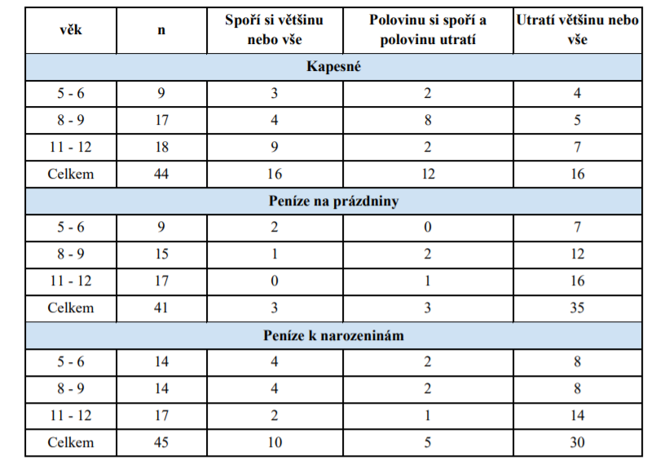
Tabulka č. 2. Porovnání spoření a utrácení peněz podle zdroje peněz Zdroj Webley & Plaisier (1998)

Výsledky výzkumu ukázaly, že polovina dětí ve věku 11 - 12 let si většinou nebo dokonce celé kapesné šetřila. V nižší věkové kategorii 8 - 9 let to byla pouze čtvrtina dětí. Tato skupina dětí si nejčastěji polovinu kapesného utratí a druhou polovinu si šetří. Ve věkové kategorii 5 - 6 let byly rozdíly mezi výsledky nepatrné. V průměru si děti z kapesného šetřily na dárky na Vánoce, narozeniny nebo speciální příležitosti. Peníze na prázdniny utrácí na prázdninách za zábavu, suvenýry a dárky pro rodinu či přátele. V této kategorii se všechny tři věkové skupiny shodovaly. U všech dominovala varianta – vše utratí. V poslední kategorii – peníze k narozeninám – byl obdobný výsledek. U všech skupin byla patrná převaha varianty – vše utratí. Výsledky už však nebyly natolik jednoznačné jako u předchozí kategorie. Při otázce, co si za peníze kupují, zmínily ve většině případů oblečení či obuv.
Autoři věnovali pozornost také významu frekvence dostávání kapesného. Menší děti si nedokázaly dobře představit výhody dostávání kapesného jednou za 14 dní či jednou měsíčně. Většina z nich je dostávala jednou týdně. Starší děti už dokázaly posoudit, jak velkou roli hraje sebekázeň v hospodaření s penězi, když dostávají kapesné jednou za měsíc. Na druhou stranu dokázaly identifikovat také výhodu, kterou získání větší částky najednou, bezesporu je (Webley & Plaisier, 1998).

4. VÝZKUMY FINANČNÍ GRAMOTNOSTI

4.1. VÝZKUMY V OBLASTI FINANČNÍ GRAMOTNOSTI V ZAHRANIČÍ

Současná doba klade důraz na průběžné hodnocení úrovně finanční gramotnosti, aby bylo finanční vzdělávání efektivní. Monitorování úrovně finanční gramotnosti by mělo probíhat pomocí pravidelných výzkumů mez občany České republiky. Zpětná vazba má poté sloužit jako vhodný nástroj pro případné úpravy legislativy a vzdělávacího systému (Systém budování finanční gramotnosti na základní a středních školách [online], 2007). Celostátních výzkumů v České republice v oblasti ekonomické socializace na téma finanční gramotnost kapesné je poskrovnu. Jedná se spíše o průzkumy, které realizují banky pro své potřeby, ne však vědecké výzkumy, které by se tohoto tématu dotkly. Proto se nejprve seznámíme s vědeckými výzkumy na zahraničním poli.
Vědecké výzkumy z oblasti ekonomické socializace dětí nalezneme spíše v zahraniční literatuře. V srpnu 2011 publikoval svůj výzkum J. Kim a J. LaTaillade z University of Maryland. Výzkum se týkal Vztahu rodiny a finančního chování mladistvých v USA. Výzkumníci vycházeli z longitudinální studie dospívajících ve věku od 12 do 18 let. Výsledky prokázaly, že čím více rodiče komunikují s dětmi vyšší financích a darech, tím více byla později pozitivně spojená zkušenost se spořením dětí pro budoucí studium a s vyšší pravděpodobností, že děti budou dávat charitativní dary. Vyšší kladný vztah rodičů k úsporám vedl k vyšším úsporám například na budoucí studia dětí. Děti po přijetí tohoto příspěvku na studia pak netrpěli finanční úzkostí. Důležité na to je i poznání, že toto na toto chování nemělo vliv vzdělání rodičů ani příjem rodiny.
V roce 2002 zveřejnili v Journal of Economic Psychology svůj výzkum na téma Motivace k vyplácení kapesného a rodinné incentivy - Christine Barnet-Verzat společně s Francois-Charles Wolff. Výzkum ukázal, že asi 74 % dětí ve věku mezi 5 až 25 dostává od rodičů nějaký obnos peněz, buď pravidelně, nebo nepravidelně. Děti, které získávají kapesné, pochází z finančně lépe situované rodiny. Jejich rodiče jsou také starší, mají větší kvalifikaci a jejich sociální postavení je vyšší. Pravděpodobnost výplaty a množství obdržených peněz snižuje výskyt sourozenců v rodině. Respondenti, kteří vypláceli kapesné, jsou také častěji rozvedení. Může to být projev substituce, protože rozvedení rodiče mají méně času se starat o své děti než ti, kteří s nimi žijí společně. Kapesné by pak mohlo vyvíjet nátlak na dítě, aby dalo přednost dárci před bývalým partnerem Polovina dětí ve věku mezi 6 a 10 získává nějaké peníze, a tento podíl stále roste, až do věku 17 let, kde více než 85 % mladých lidí získává kapesné. Toto číslo zůstává stejné až do věku 25 let. Tempo růstu množství peněz, které děti dostávají, je zcela odlišné: příspěvek roste pomalu až do 12 nebo 13 let a poté mnohem rychleji. Což se považuje za důsledek zvyšování potřeb dětí se vzrůstajícím věkem.
Jiný výzkum se týkal dětských strategií spoření. Uskutečnil ho tým odborníků z Velké Británie a Holandska (Otto, A., Schots, P., Westerman, J., Webley, P., 2006). Cílem výzkumu bylo zjistit věk dětí, kdy už mají kompetence aplikovat strategie spoření v praxi a jsou motivovány spořit v případě, pokud jsou konfrontováni s nejistými příjmy. To bylo použito pro základ k navržení hry.

4.2. VÝZKUMY A PRŮZKUMY V OBLASTI FINANČNI GRAMOTNOSTI PROVEDENÉ V ČESKÉ REPUBLICE

Jak už jsme uvedli v předchozí kapitole, celostátních výzkumů v České republice v oblasti ekonomické socializace na téma finanční gramotnost je poskrovnu. Zmínila jsem se již, že se jedná spíše o průzkumy, které realizují banky pro své potřeby, ne však vědecké výzkumy, které by se tohoto tématu dotkly. Finanční gramotnost zkoumala ve své diplomové práci v roce 2014 Monika Grygarová na Masarykově univerzitě v Brně. Ekonomickou socializací se zabývala ve své diplomové práci Ing. Bc. Irena Černá na Univerzitě Palackého v Olomouci. Výzkumem finanční gramotnosti u žáků ZŠ se zabývala v roce 2013 ve své bakalářské diplomové práci Monika Klüglová na Univerzitě Tomáše Bati ve Zlíně. Prevencí finanční negramotnosti zkoumala ve své diplomové práci Šárka Housírková v roce 2012 na Univerzitě Palackého v Olomouci. Analýzou vzdělávacích potřeb v oblasti finanční gramotnosti u dětí trvale žijících v dětském domově se zabývala ve své diplomové práci Pavlína Hnízdová v roce 2010 na Univerzitě Palackého v Olomouci. Na finanční gramotnost u dospělé populace se zaměřila Irena Juřičková ve své diplomové práci na Univerzitě Palackého v Olomouci v roce 2011. Finanční gramotností se zabývala ve své diplomové práci Eva Kafková v roce 2013 na Univerzitě Palackého v Olomouci. Postoje nezaměstnaných k penězům zkoumala ve své diplomové práci Vladimíra Kantoříková na Univerzitě Palackého v Olomouci. Postoje k penězům u pracujících zpracovala ve své diplomové práci Blanka Závodníková na Univerzitě Palackého v Olomouci v roce 2012. Ivana Odložilíková se zajímala ve své diplomové práci o potřebu finančního vzdělávání na Univerzitě Palackého v Olomouci v roce 2012. Helena Vitásková prováděla výzkum Finanční gramotnosti studentů středních škol ve své diplomové práci na Univerzitě Palackého v Olomouci v roce 2012. A takto bychom mohli pokračovat ve výčtu diplomových prací převážně na téma finanční gramotnosti.
V roce 2010 zorganizovalo Ministerstvo financí společně s Českou národní bankou kvantitativní šetření finanční gramotnosti české populace. Výzkum realizovala společnost STEM/MARK a zaměřila se na dospělé občany. Cílem bylo zjistit, jak velké jsou znalosti dospělých občanů České republiky na poli financí, a do jaké míry dokáží peníze využít v praxi. Zjišťován byl také přístup Čechů k rodinným financím, ke spoření a zajištění se na budoucnost. Výzkum byl rozdělen na šest konkrétních podoblastí, kterými byly domácí finance, vytváření rezerv, finanční produkty, chování a zvyklosti ve světě financí, znalosti ze světa financí a smlouvy a stížnosti.
Česká republika se v roce 2012 zapojila do mezinárodního projektu Programme for International Stdudent Assessment ,2012 (dále jen PISA). Tento projekt je pravidelně zajišťován Organizací pro hospodářskou spolupráci a rozvoj. Výzkum je prováděn pravidelně každé tři roky a zjišťuje úroveň matematické, čtenářské a přírodovědné gramotnosti patnáctiletých žáků. V roce 2012 byla do výzkumu poprvé zařazena také finanční gramotnost a to pouze jako dobrovolná součást výzkumu. Při srovnání průměrných výsledků zúčastněných zemí se čeští žáci umístili na šestém místě. Zařadili se tak mezi sem zemí s nadprůměrnými výsledky (Hlavní zjištění PISA 2012 [online], 2013).
Jeden z nejaktuálnějších průzkumů v oblasti finanční gramotnosti realizovala společnost Millward Brown pro Českou spořitelnu v září 2015. Ze srovnání se stejným výzkumem provedeným v roce 2012 vyplynulo, že se úroveň finanční gramotnosti příliš nezměnila. Lidé mají pocit, že se ve světě financí orientují a často podceňují své vzdělávání v této oblasti. Skutečnost však prokazuje, že finanční gramotnost dnešních občanů ČR je nízká. Dalším problematickým zjištěním byla nízká tvorba finančních rezerv v rodinách. Počet lidí, kteří by byli schopni financovat domácnost bez příjmu déle než 3 měsíce klesl o 8% z 60% na 52%. Velmi překvapujícím a šokujícím zjištěním bylo zjištění ohledně častého zadlužování mladých lidí. S půjčkou mají zkušenost dvě třetiny lidí ve věku 18 až 26 let. Ve výzkumu bylo dále zjištěno, že na poli financí jsou pro občany ČR důvěrnými osobami nejčastěji lidé z blízkého okolí a odborníci v bankách. Z výzkumu je patrné, že úroveň finanční gramotnosti českých obyvatel není dostatečná, nevyvíjí se stejným tempem, se kterým se vyvíjí ekonomika a nároky na finanční gramotnost českých domácností. Proto se i Česká spořitelna vložila do vzdělávání dětí se svým programem „Dešní finanční svět“, který je volně dostupný na internetových stránkách České spořitelny (Průzkum České spořitelny [online], 2015).
Další průzkum realizovala Česká bankovní asociace (dále jen ČBA) v rámci Evropského týdne peněz ve dnech 13. – 16. 2. 2016 za pomoci společností Centrum finanční gramotnosti (dále jen CEFIG), Finanční gramotnost do škol a Poradna při finanční tísni. Proto jsou výsledné údaje považovány za velmi aktuální. Účastníkům výzkumu bylo předloženo jedenáct kvízových otázek a na základě úspěšnosti odpovědí na jednotlivé otázky byl vytvořen Index finanční gramotnosti CBA. Ten prokázal, že Češi disponují v oblasti financí pouze průměrnými znalostmi, neboť získali pouze 54 bodů ze 100. Ještě mnohem šokující bylo zjištění, že 58% dotazovaných je přesvědčeno, že za nedostatky ve finanční gramotnosti zodpovídá škola. Pouze 28% respondentů vidí zásadní nedostatečnost v rodině. Z ČBA komentovala tento výsledek Helena Brychtová se slovy, že je důležité mít na paměti, že vše začíná v rodině, a proto bychom se jako společnost měli pokusit o změnu v přístupu k otázce finanční gramotnosti a finančního vzdělávání (ČBA, [online], 2016).

4.3. VÝZKUM POSTOJE RODIČŮ KE KAPESNÉMU

Nejobsáhlejší výzkum provedl Adrian Furnham dle Journal of Economic Psychology z roku 2001 (přeloženo z Parental attitudes to pocket money/ allowances for children). Jeho studie je zaměřena na postoje rodičů, jejich názorů a hodnot, které se týkají kapesného. Většina raných prací v této oblasti byla sepsána pedagogy a vycházela z chodu a spravování rozpočtu domácnosti. Během posledních 40-ti let se v různých zemích objevily práce týkající se názorů rodičů a režimu kapesného v praxi. Studie byly provedeny v USA a Izraeli. Rané výzkumy v této oblasti však často poskytovaly výsledky vzájemně protichůdné. Z výzkumů Furnhama a Thomase vyplývá, že britské dospělé ženy (matky), spíše než muži, upřednostňovaly domluvu se s dětmi dopředu na tom, co přesně by děti z kapesného měly hradit. Spíše preferovaly starším dětem vyplácet kapesné měsíčně (nikoli týdně) a s každoroční nutnost upravit jeho výši. Svou roli v postoji ke kapesnému sehrával i věk rodičů a společenská vrstva. Dospělí mladšího věku preferovali režim kapesného spíše ve spojení s vykonáváním domácích prací. Zastánci režimu kapesného a to v mladším věku dítěte byli spíše dospělí ze střední třídy, na rozdíl od dospělých z dělnické třídy. Podstatně více dospělých z dělnických profesí zastávalo názor na to, že chlapci by měli dostávat vyšší kapesné než děvčata. Tyto poznatky vyplývající z rozdílů pohlaví, věku a společenské vrstvy jsou totožné s předchozími studiemi týkajícími se dětské socializace v oblasti finanční gramotnosti.
Nověji zjistil Furnham (1999) vztah mezi různými postoji na využití kapesného a rozsah, v jakém jsou názory k němu obecně sdíleny nebo se liší v demografických skupinách. Většina rodičů (91%) byla toho názoru, že s režimem kapesného by se mělo začít u šestiletých dětí a to jednou týdně. Asi 75% respondentů by kapesné vyplácelo týdně, současně však měli ambice vést děti ke spoření a brigádě. Rodiče měli jasné představy o pravidel nastavení kapesného a z toho vyplývajících závazků a způsobu, jak přispět k osvětě dětí ve finanční sféře.
Furnham a Kirkcaldy (2000) zopakovali již zmíněnou studii na 238 německých respondentech a výsledky porovnané s Furnhamem (1999) se víceméně podobaly. Celkem vzato, 91% Britů a 99% Němců se domnívalo, že s nastavením režimu kapesného by se mělo začít brzy. Britové upřednostňovali začít v 6 až 7 letech a Němci v 5 až 7 letech.

Detailnější údaje této studie:
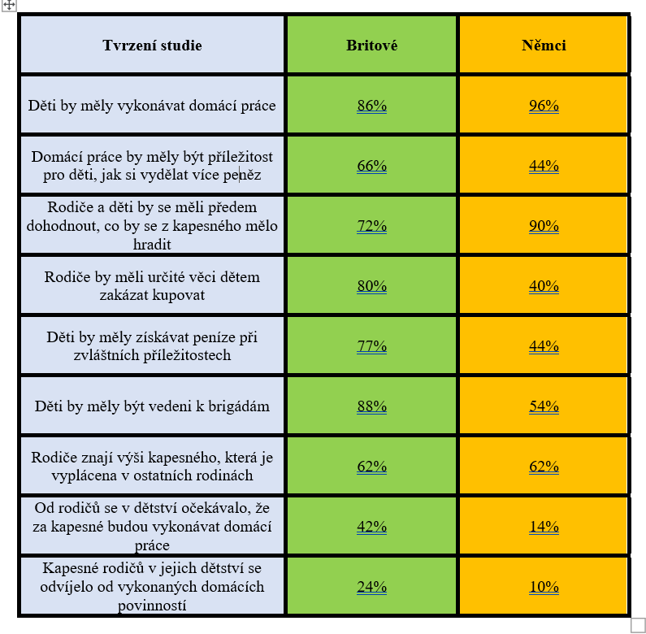
Tabulka č.3. Část výsledků studie Furnham & Kikcald (2000) Zdroj Vlastní zpracování
Studie tak rozšířila již zmíněný výzkum a zaměřila se podrobněji na jednotlivé diferenciační faktory rodičů týkající se jejich názorů na kapesné. Předchozí studie se soustředily na demografické rozdíly a rozdíly mezi jednotlivými zeměmi. Mnoho otázek týkajících se postojů respondentů ve studii Furnhamově (1999) a Furnhamově a Kirkcaldyho studii (2000) sloužilo jako závislé proměnné, přestože některé otázky navíc vycházely z další četby související literatury (Gunter & Furnham, 1998). Tato práce se zabývala 4 jednotlivými diferenciačními proměnnými rodičů: demografické proměnné (pohlaví, věk, společenská vrstva, příjem), názorové proměnné (politické a náboženské), proměnné týkající se patologického chování v oblasti peněz a hospodaření (lakomec, rozhazovačný člověk) a proměnné vztahující se ke způsobu hospodaření rodičů a jejich finanční gramotnosti tak, aby bylo možné zjistit konkrétní postoje ke kapesnému.
Podle předchozích výzkumů bylo zjištěno, že demografické údaje jsou v závislosti na vztahu s názory rodičů na vyplácení kapesného. Byl zde sklon zabývat se detailněji pohlavím a společenskou vrstvou, vzděláním i příjmem a počtem dětí. Demografické faktory se stávají důležitými ve chvíli, kdy se zabýváme specifickými postoji dotazovaných. Jinak kolem nastavení kapesného pro děti panuje celkem přijatelná shoda. Názorové proměnné, obzvláště náboženství a politika, jsou výhradně a dle očekávání spojeny s určitými názory ohledně peněz (Furnham & Argyle, 1998). Furnham a Okamura (1999) ve svém výzkumu zjistili, že náboženství ovlivňuje názory, jakým způsobem získávat peníze, co je to extravagance či rizikové chování. Politická vyhraněnost byla také spojena s názory týkajícími se materialismu a způsobu, jak vydělávat peníze. Třetí proměnnou, která se brala v úvahu, byla osobnostní porucha a patologie v oblasti peněz a hospodaření. Cílem této studie bylo pomocí regresních analýz prošetřit primární klíčové faktory konkrétních postojů a chování ohledně kapesného. Bylo nadneseno, že rodiče jsou primárními socializačními zprostředkovateli finanční gramotnosti dítěte. Jaké chování, názory a hodnoty se snaží rodiče vštípit dětem a jakým způsobem se toho snaží docílit jsou hypoteticky pro tuto oblast ekonomické psychologie velmi důležité.

Výzkumná část

5. METODOLOGIE VÝZKUMU

Výzkumná část mé diplomové práce se zaměřuje na odhalení postojů rodičů k udělování kapesného a jejich názoru na formování postojů dětí k penězům. Konkretizujeme zde veškeré části šetření. Vymezíme si zde cíl výzkumu, vytvoříme jeho konceptuální rámec. Dále pak stanovíme sledované jednotky a definujeme výzkumné otázky. Představíme si metodu sběru dat a její realizaci. Pečlivá příprava všech těchto kroků povede k nasměrování výzkumu. Celý výzkum by pak měl zapadat do patřičného rámce, což nám umožní snazší čitelnost a interpretování získaných dat.

5.1. VÝZKUMNÉ CÍLE
Cílem tohoto výzkumu je odhalit postoje rodičů vůči penězům a kapesného dětí rovnocenně s finanční gramotností dětí. Dále pak odhalit kontext mezi postoji respondentů s vybranými demografickými údaji (např. počet dětí v rodině, věk, výše příjmu apod.) Jde nám tedy především o to, zda se rodiče zajímají o finanční gramotnost v souvislosti s kapesným u svých potomků.
Z předešlých studií uvedených v teoretické části je patrné, že vztah k penězům se odvíjí od osobnostních a demografických znaků. Výsledky těchto vědeckých studií jasně prokázaly souvislost postoje k penězům věku, pohlaví, výši příjmů, vzdělání apod. Lemrová, Reiterová, Fatěnová, Lemr & Tang, 2013). Z těchto výzkumů je zřejmé, že rodiče schvalují kapesné a své děti s nimi chtějí seznámit poměrně brzy. Většinou souhlasí s tím, že obnos kapesného by se měl úměrně zvyšovat s věkem dítěte. Dítě by pak mělo být vedené ke spoření alespoň části z kapesného. Méně se pak výzkumy shodují, zda by mělo být kapesné závislé na provedení domácích prací, nebo udělena odměna za pěkné známky či složení zkoušek, či zda by výše kapesného měla být pevně stanovena předem.
Podle toho, jaký vztah zaujímá člověk k penězům, může mít vypovídající postoje při jeho nakládání s finančními prostředky. Vědomosti a kompetence k nakládání s penězi umožňuje předpovídat chování jedince při manipulaci s finančními prostředky. Daný vztah vůči penězům může vést k hospodárnému nebo naopak nehospodárnému nakládání s penězi. U rodičů tyto postoje ovlivňují finanční gramotnost jejich dětí, mají vliv na výší a režim jejich kapesného, ekonomickou socializaci jejich dětí a v neposlední řadě vlastní vztah těchto dětí k penězům v dospělém věku. Personálním cílem práce se pak stává důkladné prozkoumání dané problematiky a vyvození závěrů tak, aby pro mne, jako rodiče i budoucího pedagoga, byly zdrojem užitečných informací při výchově i vzdělávání dítěte v oblasti finanční gramotnosti. Vymezený cíl se tak stává stěžejním pro celou práci. Praktický cíl pak spatřujeme především v tom, abychom výsledky výzkumu interpretovali takovým způsobem, aby mohly být dále nápomocny konkrétním institucím (rodinám a vzdělávacím institucím).

5.2. TYP VÝZKUMU
V závislosti na stanovených cílech jsme zvolili kvantitativní typ výzkumné činnosti, který na předvídatelné úrovni využívá statistické testování, spolu v kombinaci s kvalitativním přístupem. Takový typ výzkumu se nazývá tzv. smíšený přístup, ve kterém se využívá vzájemné doplňování obou přístupů tak, aby vyrovnával své nevýhody. Vznikla tak rozšířená možnost interpretace výsledků. Potřebu jednotnosti odpovědí jsme naplnili zařazením otevřených a škálových otázek, přičemž odpověďmi: Ano, Spíše ano, Spíše ne, Ne, jsme sledovali požadavek vyhnutí se inklinace ke středním hodnotám ze strany respondentů.

5.3. FORMA VÝZKUMU A JEHO ORGANIZACE

Ke sběru dat do výzkumné části jsme využili nestandardizovaný dotazník Teaching Children about Money. Ten byl použit ve výzkumech Furnhama (viz. jeho výzkum v kapitole 4.3). Jeho původní dotazník byl přeložen z anglického jazyka do češtiny a následně upraven tak, aby jeho podoba vyhovovala našemu setření. Po upravení byl dotazník rozdán na ZŠ Horní Studénky. Bohužel byla návratnost dotazníku velice nízká, proto jsme se úchýlili převést dotazník do internetové aplikace Google/forms s odkazem: https://docs.google.com/forms/d/1rrOe2jecrd2tiF1lV0HBrX5eP3mM4ls5S6kCTKiuKnY/edit a šířit dotazník přes sociální sítě. Díky této internetové aplikaci bylo velice snadné šířit dotazník na delší vzdálenosti bez většího časového či materiálního omezení. Další výhodou dotazníku umístěného na internetu byla poměrně snadná administrace. Vyplnění dotazníku nezabralo příliš dlouhou dobu, zhruba 15 až 20 minut, přestože obsahoval 4 části: 1. část - osobnostní a demografické údaje, 2. část – Kapesné (Jak se stavíme ke kapesnému), 3. část – Peníze v dětství (ohlédnutí zpět) 4. část – Finanční přesvědčení. Na úvodu byli respondenti požádáni o trpělivost při vyplňování dotazníku a o úplné vyplnění všech částí dotazníku.
Obsah částí dotazníkového šetření:
1. část se nazývá Osobnostní a demografické údaje, který obsahovala 10 otázek, kterými jsme zjišťovali osobní údaje respondentů jako je pohlaví, věk, dosažené vzdělání, rodinný stav, počet dětí v rodině, orientace ve věku dětí v rodině, abych mohla určit, v jaké třídě na 1 stupni základního vzdělávání děti přibližně jsou, měsíční čistý příjem, pracovní pozice, kraj a velikost lokality, ve které žijí.
2. část dotazníku byla zaměřena na postoje rodičů ke Kapesnému. Obsahem této oblasti bylo 19 stěžejních otázek pro výzkumnou část této diplomové práce. Formulování otázek bylo stylem škálového výběru, kdy měli respondenti označit souhlas či nesouhlas s tvrzením zaškrtnutím vybraného pole: Ano/Spíše ano/Spíše ne/Ne.
3. část byla pojmenovaná Peníze v dětství a zaměřovala se na zpětné ohlédnutí respondentů do vlastního dětství, ve kterém si měli připomenout, jak sami byli vedeni k penězům. Tato oblast obsahovala 10 škálových otázek, ve kterých měli souhlasit či nesouhlasit s tvrzením výběrem z odpovědí: Naprosto nesouhlasím/Nesouhlasím/Nemám názor/Souhlasím/Naprosto souhlasím
4. část dotazníkového šetření se jmenovala Finanční přesvědčení a měla potvrdit záměry ze druhé části šetření (Kapesného). Dotazovaní vyplňovali 10 otázek škálového typu, ve kterém měli opět určit svůj souhlas nebo nesouhlas s tvrzením: Naprosto nesouhlasím/Nesouhlasím/Nemám názor/Souhlasím/Naprosto souhlasím

5.4. ZVOLENÍ VÝZKUMNÝCH OTÁZEK A HYPOTÉZ

Výzkumné otázky jsme formulovali na základě studie Furnhama (2001), který je formulován v teoretické části diplomové práce (viz. 4.3)
Výzkumná otázka č. 1: Kolik procent českých rodičů se domnívá, že je vhodné začít s kapesným u dítěte ve věku 6 – 7 let (tzn. s nástupem na 1. stupeň základního vzdělávání)?
Výzkumná otázka č. 2: Kolik procent českých rodičů se domnívá, že by děti měly mít povinnost ukládat si část svého kapesného a jakým způsobem by ho měly ukládat?
Výzkumná otázka č. 3: Kolik procent českých rodičů se domnívá, že rodičovské návyky ohledně nakupování jsou důležité pro správný rozvoj postoje dítěte k penězům?
Výzkumná otázka č. 4: Kolik procent českých rodičů bylo v dětství seznámeno s finanční stránkou rodiny?

Vzhledem ke stanoveným cílům a poznatkům z teoretické části naší diplomové práce, jsme zformovali tyto čtyři hypotézy:
Hypotéza č. 1: Studií bylo zjištěno, že děti nedostávají kapesné bez souvislosti se získaným vzděláním rodičů.
Hypotéza č. 2: Studií bylo zjištěno, že děti dostávají kapesné v souvislosti na výši příjmu rodičů.
Hypotéza č. 3: Studií bylo zjištěno, že by se domácí práce měly vést k příležitostnému přivýdělku dítěte
Hypotéza č. 4: Studií bylo zjištěno, že i přes neznalost finanční situace rodičů v dětství, sami vedou své děti k finanční gramotnosti

6. REALIZACE VÝZKUMU

Pro základní seznámení výzkumného souboru nám poslouží celkový přehled respondentů. Za základní soubor je zde považován počet rodičů dětí 1. stupně základního vzdělávání. Počet rodičů zúčastněných se sběru dat ovlivnila fluktuace a samozřejmě jejich ochota spolupracovat. Kritérii, která byla stanovena, jsou: zájem o účast ve výzkumu, souhlas s účastí ve výzkumu a přesvědčení respondentů, se jejich osobní údaje jsou zcela chráněny a nebudou zneužity.

6.1. ANALÝZA VÝZKUMNÉ ČÁSTI OSOBNOSTNÍ A
GEOGRAFICKÉ ÚDAJE

Dotazníkového šetření se zúčastnilo 107 respondentů. Pro neúplné vyplnění některých dotazníků, muselo být z výzkumu vyškrtnuto 27 respondentů. Výzkumný soubor tvořilo 80 respondentů, z toho 67% žen (54 žen) a 33% (26).

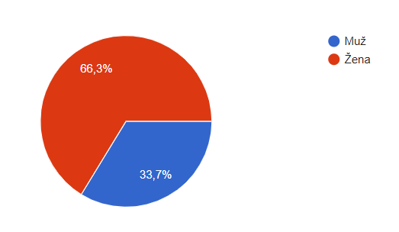
Graf č. 1. – Vyjádření zúčastněných na dotazníkovém šetření v procentech

Z psychologie víme, že jinak reagují na danou situaci jedinci mladší věkové skupiny a jinak se rozhodují starší osoby, které mají více možnosti čerpání z vlastní zkušenosti. Dík typu dotazníku a využití internetu se součástí výzkumu stala věkově pestrá skupina respondentů. Věkové rozpětí dotazovaných bylo od 25 let do 55 let. Průměrný věk respondentů tak činil 37,5 let. Nejpočetnější skupinou daného výzkumu byla skupina respondentů ve věku od 35 do 45 let. Rozložení výzkumného souboru dle věku jsme rozdělili do následujících skupin: 1. věková skupina dotazovaných byla rozdělena respondenty ve věku 25 až 34 let, a to z toho důvodu, že mladší respondenti se dotazníkového šetření neúčastnilo. 2. věková kategorie byla určena ve věku 35 – 44 let a třetí věková kategorií se učinila skupina respondentů ve věku 45 – 55 let. Šetření se starší občané neúčastnili. Především omezující pro starší i mladší respondenty bylo, že alespoň jedno dítě musí být vzděláváno na 1. stupni základních škol.
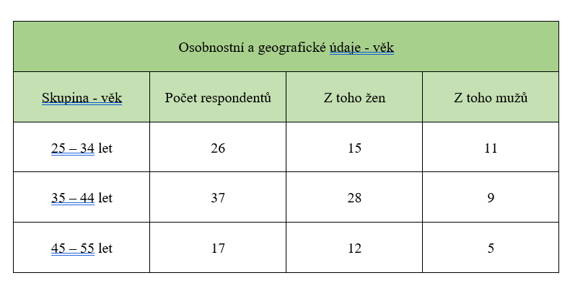
Tabulka č. 4. Osobnostní a geografické údaje – věk

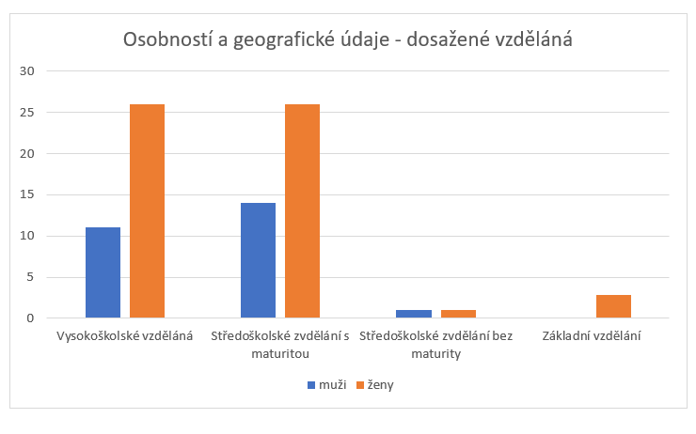
Dalším osobnostním a geografickým souborem je dosažené vzdělání respondentů. Dosažené vzdělání bylo v dotazníku děleno na 4 typy vzdělání – základní, středoškolské bez maturity, středoškolské s maturitou a vysokoškolské. Našeho výzkumu se zúčastnilo 37 vysokoškolsky vzdělaných respondentů, z toho 26 žen a 11 mužů. Středoškolského vzdělání s maturitou se bylo v tomto výzkumném šetření 40 dotázaných, z toho 26 žen a 14 mužů, 2 respondenti obdrželi středoškolské vzdělání bez maturity, 1 žena a 1 muž, a 1 respondent skončil se základním vzděláním .
. Graf č. 2. Dosažené vzdělání v poměru muži a ženy
V grafu číslo 3 je znázorněný procentuální poměr mezi jednotlivými typy vzdělávání. Protože se mého šetření zúčastnilo více žen než mužů, ponechala jsem poměr určující znázornění mezi typy vzdělání než v poměru dosaženého vzdělání mezi ženami a muži. Takové znázornění můžeme vidět v grafu číslo 2. Zde je vyjádřeno zastoupení jednotlivých respondentů, tento graf neurčuje procentuální zastoupení.
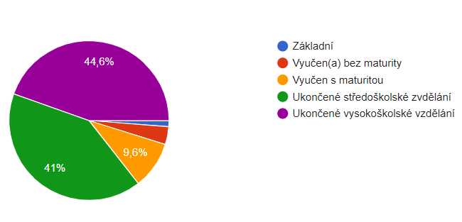
Graf č. 3. Dosažené vzdělání v procentuálním poměru
V osobnostní a geografické části dotazníku bylo pro můj výzkum důležité zjištění, jaký měsíční příjem má průměrně domácnost na člena rodiny. Škálu odpovědí jsem vybrala podle průměrného měsíčního platu v České republice, která v tuto chvíli činí 33. 840,- korun. Je velmi těžké vyhnout se vlastní zkušenosti a nenahlížet na dané zjištění s odstupem. Podle měsíčního průměru své domácnosti ve srovnání s výsledkem v šetření, stojí si domácnosti respondentů velmi dobře se svými příjmy. 41,1%, což je 37 respondentů, odpovědělo, že jejich měsíční příjem na domácnost na člena rodiny činí více jak 20. 000 korun. Velice se pozastavuji nad těmito odpověďmi. Myslím si, že respondenti nebrali v potaz, že příjmy, které v domácnosti mají, musí rozpočítat na všechny členy rodiny. Místo toho zaškrtli svou měsíční mzdu. Druhou nejčastější odpovědí bylo průměr měsíčního platu na domácnost na člena rodiny v rozmezí od 15. 001 do 20.000 korun. I tato odpověď je relevantní, zatrhlo ji 23,2%, to je 21 respondentů. Třetí nejčastější odpovědí bylo rozmezí od 10. 001 do 15. 000 korun. Tuto odpověď vybralo 18,3%, tedy 16 respondentů. Čtvrté rozmezí bylo od 5. 001 do 10. 000 korun, kterou označilo 14,6%, což činí 13 dotazovaných a páté rozmezí bylo nejméně frekventované, zaškrtlo ho 2,4%, tedy 3 respondenti.

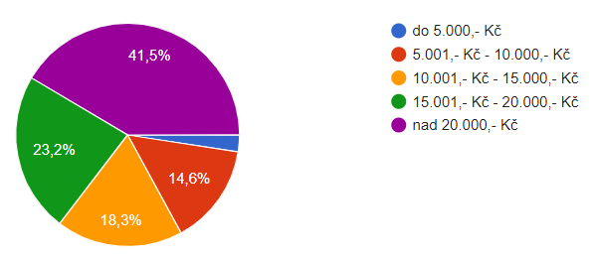

Graf č. 4. Průměrný příjem domácnosti na člena rodiny

Pátou otázkou dotazníkového šetření bylo, kolik dětí respondent má. Nejčastější odpovědí bylo, že respondent má 2 děti, tuto odpověď zvolilo 44 zúčastněný. Druhou nejčastější odpovědí se stala odpověď, že dotazovaný má jedno dítě. Tuto odpověď označilo 21 respondentů. Třetí a čtvrtá odpověď byly již méně časté, tři děti označilo 12 respondentů a čtyři děti 3 respondenti. Tato otázka obsahovala ještě možné odpovědi – pět dětí a 6 dětí a více. Tyto dvě možnosti neoznačil nikdo z dotazovaných.

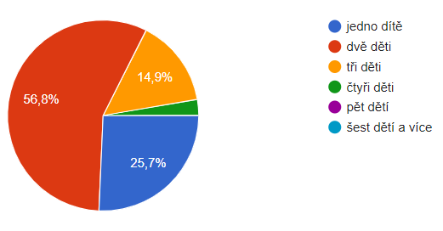
Graf č. 5 Znázornění počtu dětí respondenta v %

V závislosti na již zjištěných datech lze vytvořit tabulku, ve které bude znázorněn věk respondentů a počtu dětí.
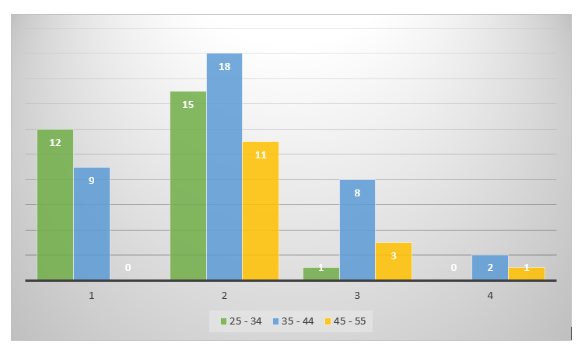
Graf č. 6 Znázornění vztahu mezi věkem a počtem dětí respondenta

V tabulce č. 6 znázorňující vztah mezi věkem a počtem dětí respondenta je zřetelné, jak početné jsou dnešní rodiny. Překvapivé bylo zjištění, že občané starší 50 let mají dítě na prvním stupni. Jistě to však není nemožné.

Poslední částí tematického celku s názvem Osobnostní a geografické údaji bylo pro mne stěžejní šetření, v jakém partnerském stavu se nachází. V dotazníku byly uvedeny klasické zjišťovací otázky: svobodný (á), ženatý/vdaná, v partnerství (ne v manželství), rozvedený (á), vdovec/vdova. Tyto data poslouží pro zpracování kapesného v druhém tematickém celku.
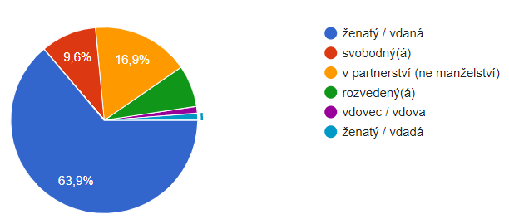
Graf č. 7 Znázornění stavu respondenta

Nejfrekventovanější odpovědí dotazovaných bylo, že jsou ve stavu ženatý/vdaná. Počet respondentů s touto variantou je 52. Následně jdou za sebou v partnerství 13 respondentů, svobodný (á) 8, rozvedený (á) 6 a vdovec/vdova 1 respondent. Znázornění stavu u dotazovaných uvádím především proto, že v teoretické části jsem se zabývala otázkou, co vede rodiče k udělování kapesného. Jedním z argumentů ze zahraničních výzkumů bylo, že u rozvedených partnerů tímto stylem kapesného získává potomka na svou stranu. V mém šetření je znázorněn pouze počet, už zde však není uvedeno (a ani to nebylo záměrem), zda rozvedení rodiče dávají peníze svým dětem za účelem získat si jejich náklonost před bývalým partnerem.

6. 2. ANALÝZA TEMATICKÉ ČÁSTI KAPESNÉ

Tento tematický celek byl zaměřen na postoje rodičů ke Kapesnému. Obsahem této oblasti bylo 19 otázek pro výzkumnou část mé diplomové práce. Formulování většiny otázek bylo stylem škálového výběru, kdy měli respondenti označit souhlas či nesouhlas s tvrzením zaškrtnutím vybraného pole: Ano/Spíše ano/Spíše ne/Ne. Snažila jsem se vyhnout možnosti výběru střední odpovědi. Dotazovaný se tak musel naklonit k pozitivní či negativní odpovědi. V analýze dotazníkové části Kapesné se všemi výzkumnými dotazy zabývat nebudu. Vybírala jsem je na základě výše zmíněného dotazníku ze zahraničního výzkumu a formulování výzkumných otázek. Na jejich základě jsem se rozhodla pro 19 dotazů, z nichž jsem do diplomové práce použila tyto:

Prvním a nejstěžejnějším dotazem celé diplomové práce je dotaz na postoje rodičů ke kapesnému. Otázka byla formulována: „Myslíte si, že by se dětem mělo dávat kapesné?“ Odpovědi, ze kterých si mohli respondenti vybrat byly výjimečně jasně dané a to: ANO x Ne.
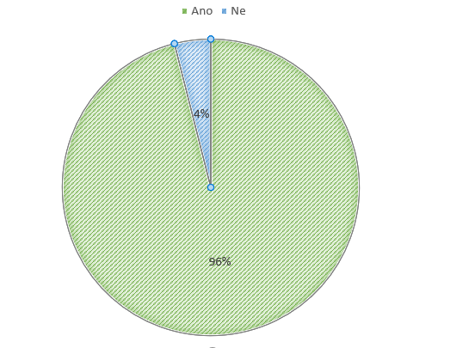
Graf č. 8. Znázornění názoru na kapesné u dětí

Kapesné se ukázalo jako jedna z mála otázek, ve které se většina respondentů shodla v názoru. V grafu názoru na kapesné u dětí je velmi přesvědčivě ukázáno, jak se staví rodiče ke kapesnému, zda jsou ochotni kapesné dítěti vyplácet.
V souvislosti s věkem respondentů jsem zjistila, kolik respondentů souhlasí s kapesným. Následně lze porovnat tabulku s věkem a tabulku, ve které jsou uvedené souhlasy s kapesným u dětí a jejich věk dále rozdělenou, zda s výrokem nesouhlasí žena či muž.
Věková skupina respondenta | Ženy | Muži
25 - 34 | 15 | 11
34 – 44 | 27 | 9
45 - 55 | 12 | 5

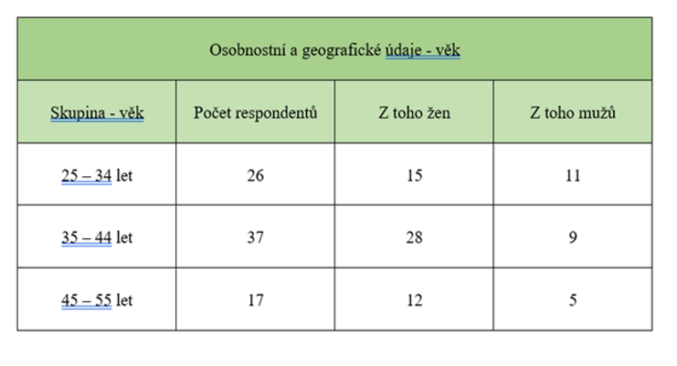
Tabulka č. 5. Znázornění souhlasu s kapesným a jeho rozdělení do věkových skupina a pohlaví
Tabulka č. 6. Znázornění věkové skupiny respondentů

Pokud porovnám tyto dvě tabulky, zjistím, že s kapesným nesouhlasí jedna žena ve věku 35 –44 let a jeden muž ve věku 45 – 55 let.
Další šetření, které lze s těmito dotazníky vytvořit tabulku na základě příjmu a souhlasu s kapesným.
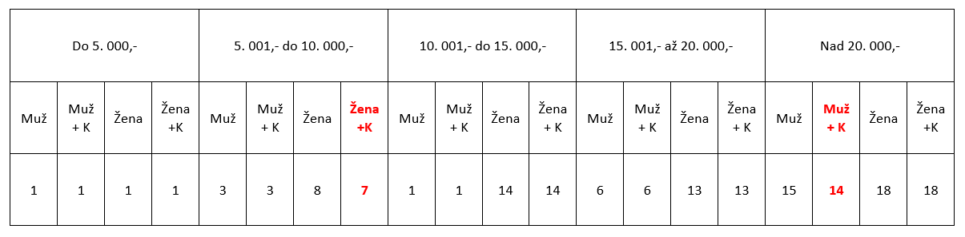
Tabulka č. 7. Porovnání výše příjmu na domácnost a souhlasu s kapesným u dětí
M = muž, M + K = muž souhlasící s kapesným, Ž = žena, Ž + K = žena souhlasící s kapesným
V tabulce je zvýrazněn rozdíl u dvou respondentů, kteří nesouhlasí s kapesným u dětí. Tito respondenti svými příjmy na domácnost náleží do odlišných kolonek. Rozdíl mezi jejich příjmy je minimálně 10 000 korun. Především mě překvapilo rozhodnutí muže, který svými příjmy převyšuje hodnotu 20 000 korun, pak se tedy nabízí otázka, co vedlo tohoto muže k přesvědčení, že by dítě nemělo dostávat kapesné. Finanční situace podle příjmu to nebude.

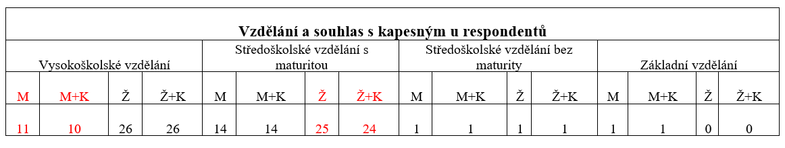
Tabulka č. 7. Porovnání získaného vzdělání u respondentů a souhlasu s kapesným u jejich dětí
M = muž, M + K = muž souhlasící s kapesným, Ž = žena, Ž + K = žena souhlasící s kapesným
Z dotazníku lze určit, zda získaný stupeň vzdělání respondentů ovlivňuje jejich názor na kapesné. Výsledek šetření mne opět překvapil. Podle odborné literatury souhlasili respondenti s kapesným se zvyšujícím se stupněm jejich vzdělání. V mém výzkumu bylo zjištěno, že jeden muž vysokoškolsky vzdělaný a jedna žena, která získala středoškolské vzdělání s maturitou, byli proti kapesnému u svých dětí. Pokud dosáhli určitého stupně vzdělání, měli by mít i určitou finanční gramotnost, přesto však nesympatizují s kapesným u dětí.

Velmi důležitým dotazem výzkumného šetření je otázka na věk dětí, ve kterém by měly kapesné dostávat. V odborné literatuře uvádí, že dítě by mělo začít se zacházením s kapesným v raném dětství, jakmile je schopno pochopit abstraktnost s jejich manipulací. V mém výzkumu se tato tvrzení na daném vzorku potvrdila. Rodiče jsou převážně opravdu toho názoru, aby jejich děti začaly zacházet s kapesným v letech od 5 do 7 let. Tento věk dětí je spojen s nástupem dětí do první třídy a získáváním počtářských znalostí. Rodiče si uvědomují důležitost finanční gramotnosti u svých dětí.
Třetí nejčastější odpovědí je, že kapesné by měly dostávat děti ve věku 9 – 10 let. Děti už mají větší zkušenosti a znalosti ze školy. Rodiče by však neměli zapomínat, že největším vzorem pro praktický život dětí jsou právě oni a že děti je vidí při manipulaci s penězi mnohem dříve.
Rodiče jsou i toho názoru, že by děti měly dostávat kapesné až ve věku 15 let a více. To mě opět překvapilo. Jak bude rodič, který dá dítěti peníze do ruky až s nástupem na střední školu vědět, že jeho dítě ví, jak s penězi naložit a že je neutratí za něco, co by chtělo, když do této doby nemělo dostatečné zkušenosti z vlastními penězi?
Věk dětí, s jakým souhlasí rodiče pro jejich manipulaci s kapesným, můžeme udat v hodnotách, které budou rozděleny na pohlaví. A) Ženy: pro věk od 5 – 6 let je 17 žen, pro věk od 7 – 8 let dítěte 14 žen, 9 – 10 let 15 žen, 11 – 12 let 3 ženy, 13 – 14 let 2 ženy a od 15 výše 3 ženy, B) Muži: pro věk od 5 – 6 let je 6 mužů, od 7 – 8 let je 9 mužů, od 9 – 10 let dítěte jsou 4 muži, od 11 – 12 let opět 4 muži, od 13 – 14 let 1 muž a od 15 let a výše jsou dva muži.

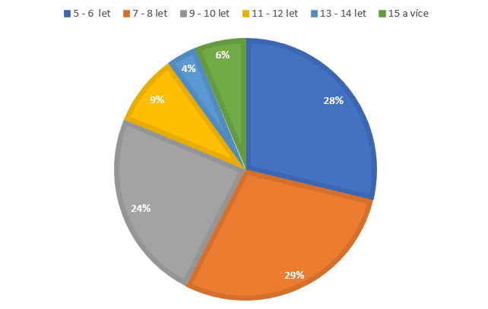
Graf č. 9. Věk dětí, kdy by měli dostávat kapesné v %

V porovnání názorů na vhodný věk, kdy dítěti začít dávat kapesné, se velmi od sebe muži ani ženy neliší. Při porovnávání mužů a žen je vždy důležité brát na zřetel, že zúčastněných mužů je méně než žen.

Třetí otázkou druhého tematického celku v dotazníkovém šetření je, zda si rodiče myslí, že je vhodné dětem kapesné během roku zvyšovat při vhodných příležitostech jako jsou například narozeniny, začátek nebo konec školního roku a podobně. Rodiče si měli na výběr z daných možností: Ano, Spíše ano, Spíše ne, Ne. V šetření byli muži i ženy podobného názoru, jak by měli děti alespoň s částí svého kapesného zacházet. Kladné odpovědi byli v zastoupení: Pro Ano bylo 16 mužů a 6 žen, pro Spíše ano 22 žen a 9 mužů. Zápornou odpověď vyjádřili respondenti v zastoupení: Pro Spíše ne se vyjádřilo 8 žen a 7 mužů a pro Ne 8 žen a 4 muži. Výsledky této části tematického celku lze vyjádřit také v procentuální podobě.
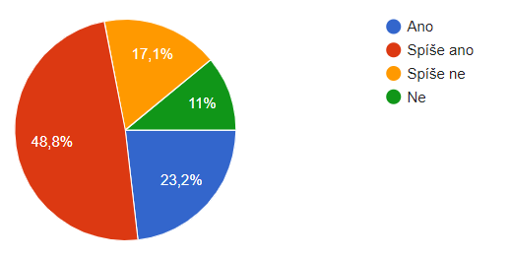
Graf č. 10. Znázornění na zvyšování kapesného během roku

V teoretické části jsem se zabývala také intenzitou kapesného, jaký interval je vhodný pro dávání kapesného dětem. V odborné literatuře se zmiňují o důležitosti pravidelných dávek kapesného. Na tomto základě jsem se rozhodla položit danou otázku i respondentům ve svém šetření. Většina rodičů odpovídala, že by se rozhodla pro týdenní udělování kapesného a to 35 respondentů. Druhou nezanedbatelnou skupinou jsou rodiče, kteří jsou názoru, že kapesné by se dětem mělo vyplácet měsíčně. Zástupců tohoto názoru by 30. Poslední možností je dle potřeby, tu si vybralo 15 dotazovaných jako vhodnou pro udílení kapesného dětem.
Stejného názoru je i odborná společnost, která dodává, že čím mladší dítě je, o to menší obnos v kratších intervalech by měl dostávat.
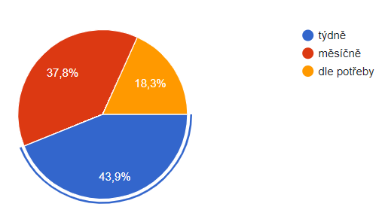
Graf č. 11. Znázornění intervalů dávek kapesného
Pátou otázkou v druhém tematickém celku Kapesné zjišťuji, jaký postoj zastávají rodiče v otázce přivýdělku si dětí ke kapesnému formou domácích prací. Musím přiznat, že jsem výsledkem byla mile překvapena. Neočekávala jsem, že by většina respondentů byla proti vyplácení dětí za domácí práce. 36 dotazovaných označilo jako odpověď Ne a 24 dotazovaných se svou odpovědí Spíše ne přiklonila také k zápornému přístupu výplaty za domácí činnosti či pomoc. Zbylých 21 respondentů souhlasilo s odměnami za domácí činnosti. Přestože dvě třetiny respondentů odpovědělo podle odporníků správně, stále je tu jedna třetina, která by domácí práce odměňovala, čímž by u dětí podnítila špatný návyk vzhledem k finanční gramotnosti a správným postojem k financím. Podrobnější znázornění uvádím v tabulce Přivýdělek za domácí práce
Muži vychází v této testové otázce velmi špatně. Téměř stejná část odpověděla Ano i Ne. Nevidí nic špatného a ohrožujícího v tom, když dostane dítě peníze za odpracovanou domácí činnost? Co kdyby ale rodič potřeboval s něčím doma pomoci a neměl u sebe hotovost, kterou by dítěti pomoc zaplatil? Šlo by mu i přesto dítě pomoci? Kdo víc by si uvědomil, kde je chyba?

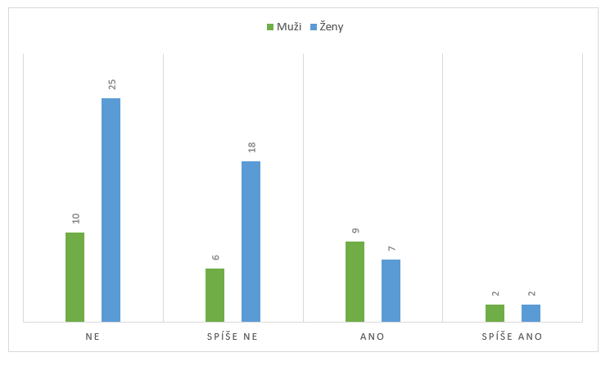

Graf č. 12. Znázornění přivýdělku za domácí práce

Šestá otázka druhého oddílu dotazníku k mé diplomové práci se dotýká zjištění, zda by se rodiče měli s dětmi předem domlouvat, na co by mělo být kapesné použito. Výsledek šetření v tomto bodě poukazuje na to, že si rodiče nejsou úplně jisti, zda by měli dětem zasahovat do manipulace s kapesným. Přestože je výsledek pozitivní, většinovou odpovědí bylo spíše ano, které naznačuje váhání nad správností rozhodnutí. Tvrzení posiluje dalších 28 respondentů, kteří znají pevná pravidla týkající se kapesného a že na domluvě předem s dítětem o jeho zacházení s kapesným je nutná. V grafu č. je znázorněn podrobněji výsledek šetření této šesté otázky.
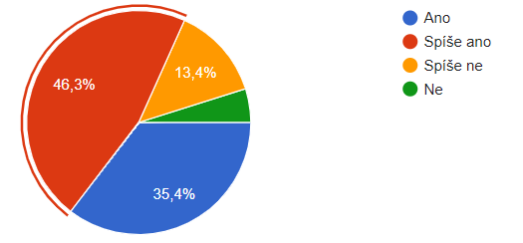
Graf č. 13. Znázornění názoru, zda se s dětmi domluvit předem na využití kapesného
Jednou z velmi důležitých otázek mého výzkumu je otázka, zda jsou rodiče názoru, že by si děti měly část svého kapesného ukládat a šetřit. V teoretické části jsem vysvětlovala důležitost vedení dětí ke spoření a přípravě do života ke správné manipulaci s penězi a pohybováním se na finančním trhu.
Grafické znázornění ukazuje, že přestože odpovědi byly kladné, čímž potvrdily znalost finanční gramotnosti u českých rodičů, stále je zde velké zastoupení, které si s některými finančními postoji vůči svým dětem nevědí rady nebo dělají chybné kroky. Je nabíledni, aby se rodiče více zajímali o finanční vzdělání svých „ratolestí“ a uvědomili si, že některé kroky opravdu nemůže udělat škola, nýbrž oni sami jsou odpovědní za finanční vzdělání potomků.
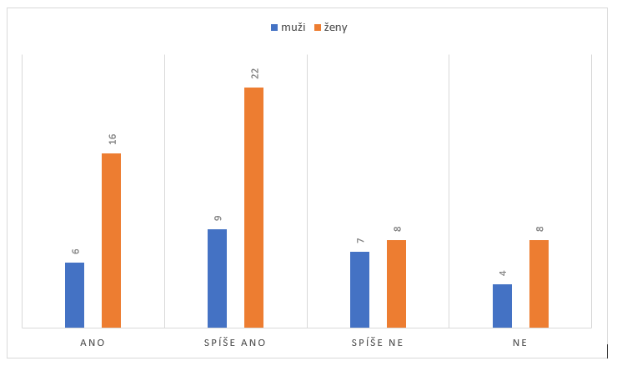
Graf č. 14. Znázornění názoru na šetření dětí z kapesného

Následujícím dotazu se hned ptám, jakým způsobem by si dítě mělo své kapesné šetřit. Rodiče si mohli vybrat z varianty: Do pokladničky, U rodičů, Vlastní bankovní účet
Většina dotázaných odpověděla, že by si děti měly kapesné spořit v pokladničce. Pro vizualizaci je to jedno z nejlepších řešení. Děti mladšího věku potřebují vše názorně ukázat a také si osahat, aby byly schopny pochopit souvislosti. V pokladničce mohou vidět, jak peníze nabývají na množství. Pokud je pak domluveno s rodiči na co si šetří, například na autíčko, a ušetří si na něho, má pak větší radost z vykonané a dokonané činnosti. Koupě autíčka se pak stává velmi dobrým motivačním faktorem k dalšímu šetření.
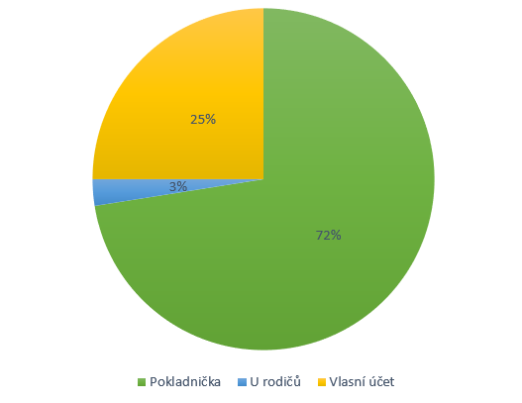
Graf č. 15. Znázornění způsobu šetření kapesného

Jak už jsem již výš zmínila, a je to vidět i v grafickém znázornění, odpověď, že by si děti měly ukládat kapesné do pokladničky byla velmi častá, tuto možnost označilo 58 dotázaných žen a mužů z 80 dotazovaných rodičů. Vyplývá to i z určité vlastní zkušenosti. I my, rodiče, jsme měli ve svém dětství pokladničku a snažili se něco ušetřit. Přesně tento zvyk se přenáší dál z pokolení na pokolení. Jen je v této činnosti kladen důraz na dohled nad dětmi a dodržování určitých pravidel.

Ukázka kapesného a chování rodičů bylo námětem pro vytvoření následujícího dotazu, ve kterém jsem zjišťovala, jak se staví rodiče k názoru, že chování rodičů ohledně nakupování ovlivňuje i nakupování dětí. Výsledné zjištění bylo velmi pozitivní. Většina rodičů se opět přikláněla k odpovědi, že děti určitě pozorují chování svých rodičů i při nakupování. Samy pak používají stejné naučené strategie nákupu. V tomto bodě mě překvapila pouze odpověď jedné ženy, která je názoru, že dítě si netvoří vzor nakupování podle svých rodičů. Možná bych méně překvapena, kdyby byl toho názoru muž. Žena, která si s dětmi hraje a říká, aby se dítě podívalo, jak se skládá prádlo a dává na kupičku k posteli na druhý den, by si měla být vědoma i toho, že když chodím s dítětem na nákup, sleduje mě a učí se, jak si vybírám zboží, které kupuji.

Na grafickém znázornění je zřetelné, jak odpovídala skupina žen a jak odpovídala skupina mužů. I přes jednu negativní odpověď, je podle testového výsledku viditelné, že populace rodičů se opravdu zajímá o správný postoj dětí k penězům.

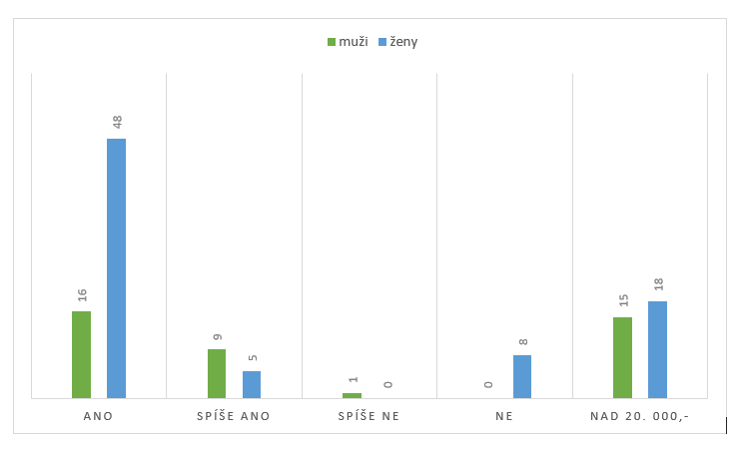
Graf č. 16. Znázornění výzkumu rodičovských návyků ohledně nakupování a přenosu na dítě

6. 3. ANALÝZA DOTAZNÍKOVÉ ČÁSTI PENÍZE V DĚTSTVÍ
RODIČŮ
V tematické části výzkumu nazvané Peníze v dětství rodičů, navazuji na předchozí dotazníkové šetření, ve kterém jsem mimo jiné zjišťovala, zda si rodiče uvědomují, že především nápodobou se raného věku učí a stejně tomu je i ve vztahu k penězům a zacházení s nimi. Zajímalo mne, zda i dotazovaní rodiče měli stejný vzor i ve svých rodičích, zda znali finanční situaci svých rodičů. Studiem odborné literatury, sloužící jako podklad pro mou diplomovou práci, a výsledky Furnhamových výzkumů mě samotnou vedly k zamyšlení, jak se stavěli vlastní rodiče k výchově o penězích v mém dětství. Pokud se se mnou dělili o informace finanční stránky rodiny, jak to tedy prováděli? O to více jsem se toužila dozvědět, jak na tom byli i ostatní. Měli rodiče, kteří je vedli ke správnému postoji k penězům a finanční gramotnosti?
Několik po sobě jsoucích otázek by mi mělo přiblížit, jak jsou po stránce návyků z dětství samotní rodiče.
První otázkou, kterou se budu zabývat, je, zda bylo v dětství respondentů sdělováno, jak si stojí naše rodina na finančním poli. Výzkumné sdělení přímo znělo: Nikdo mi neříkal, jak si na tom naše rodina stojí. Dotazování si vybírali se škály možností, kterou vyjadřovali svůj souhlas nebo nesouhlas s tvrzením.
Výsledné šetření prokázalo, že i dotazovaní rodiče byli informovaní o finanční situaci v dětství ve své rodině. Čtyři rodiče zatrhli tvrzení, že nemají názor. Ve většině případů je taková odpověď ukázkou neotevřenosti a studem před ostatními o své finanční situaci hovořit. Dalším problémem, který by mohl z tohoto šetření vzejít, je zjištění, že 33 respondentů nebylo v dětství seznamováno s finančním dění ve své rodině. Takový rodič by si měl být vědom chyby, jakou jeho rodina dělala ohledně otevřenosti v otázce financí, a sám by se těmto chybám měl vyvarovat.
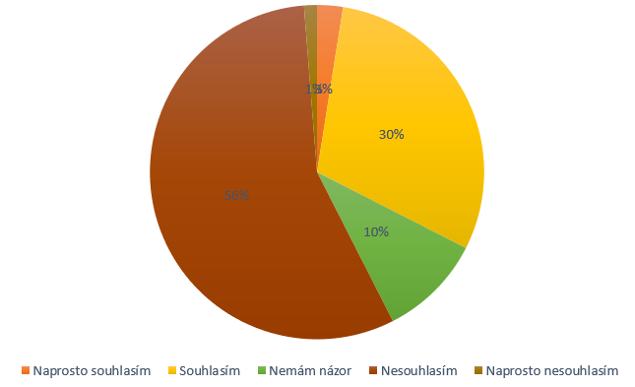
Graf č. 17. Znázornění sdělení: Nikdo mi neříkal, jak si na tom naše rodina finančně stojí

Zjištění, jak byli rodiče ve svém dětství informování o finanční stránce své rodiny, jsem propojila se zjištěním z dotazníkového celku o Kapesném. Měla bych tak dojít k odpovědi, zda rodiče, i přes svou neznalost v dětství a nevedení rodiči ke správnému postoji k financím, se sami snaží dohlížet na finanční podvědomí u svých dětí. Porovnám provedená jednotlivá šetření.

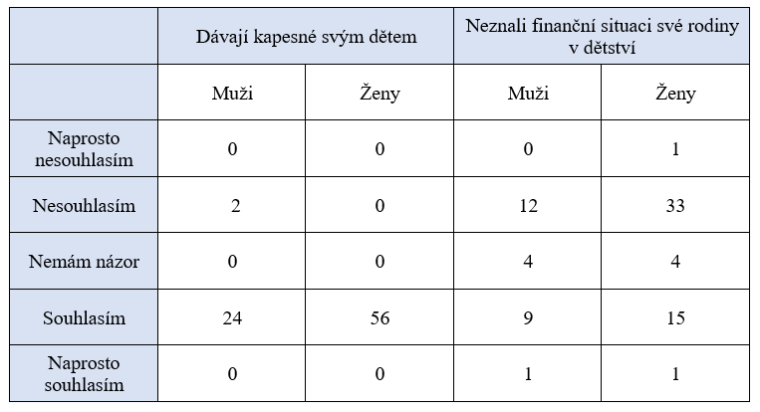
Tabulka č. 8. Porovnání rodičů souhlasících s kapesným, přestože sami nebyli informováni o finanční své rodiny v dětství

Z porovnání hodnot obou předchozích šetření je patrné, že ačkoliv většina neznala finanční situaci rodiny ze svého mládí, sami jsou pro dávání kapesného dětem. Podle odborníků právě toto uvědomění vede ke správné finanční zodpovědnosti dětí v dospělosti a mělo by se tak předejít zadluženosti společnosti a s tím spojeným ekonomickým problémům. Osvěta finanční gramotnosti, která probíhá v České republice dává šanci mladým lidem naučit se správně zacházet s penězi a být připraven na život.

K porovnání můžeme využít i další dotaz výzkumného šetření s tematického celku Peníze v dětství rodičů. Následující otázka zní: Pro mé rodiče bylo vždy důležité, abych byl finančně vzdělaní již od útlého věku. Odpovědi této výzkumné části nejsou příliš jednoznačné. 32 respondentů s výrokem Souhlasilo, 20 Nesouhlasilo a bohužel 20 dotazovaných Nemá názor na daný výrok, 5 zúčastněných Naprosto souhlasilo a 3 Naprosto nesouhlasili. Když sečtu pozitivní odpovědi, pak respondentů, kteří souhlasí s tím, že rodičům záleželo na jejich finančních znalostech, je 38. Takový počet činí necelou polovinu respondentů. V tom případě je odpovědí souhlas na výrok. V grafu znázorňujícím názory rodičů je patrné, jak malý rozdíl v názorech je.
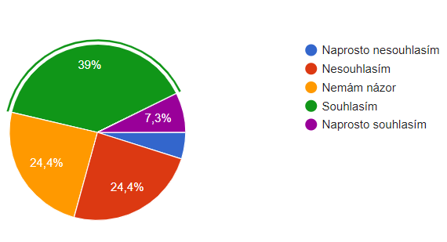
Graf č. 18. Znázornění důležitosti rodičů respondentů na znalostech finanční gramotnosti

Pokud si porovnám finanční přesvědčení rodiny a její snahu o finanční znalosti respondentů v dětství, výsledným šetřením zjistím, nakolik si respondenti protiřečili.
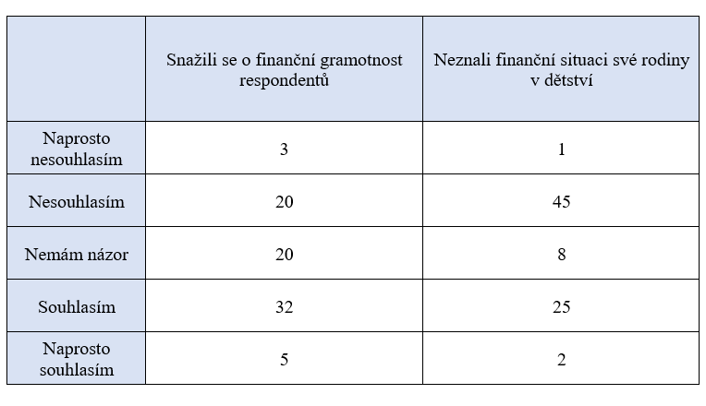
Graf č. 19. Porovnání výroků: a) rodiče se snažili o mou finanční gramotnost b) v dětství jsem neznal finanční situaci naší rodiny

Protichůdná tvrzení jsem nalezla hned v odpovědi Souhlasím. 32 respondentů označilo, že se jejich rodiče snažili o jejich finanční vzdělání, přesto 25 zúčastněných odpovědělo, že neznali finanční situaci své rodiny. Rodiče se mohli snažit o znalosti dětí na poli financí pomocí již zmíněné pokladničky. Pokud však nebudeme hovořit s dětmi o chodu domácnosti, co vše musíme zaplatit, jakým způsobem peníze získáváme, nebudou naše děti dostatečně obeznámeni s finančními prostředky potřebnými na bydlení a stravu a nedokáží si v budoucnosti spočítat, jakou rezervu si vytvořit, abych měl kde žít. To je základní poznatek, bez kterého nebudou úspěšní.
Následující výrok: Naše rodina byla vždy velice otevřená, co se peněz týče, jen podtrhuje předchozí výrokové zjištění, které stejně nejednoznačné. Opět je zde podobný poměr mezi označenými odpověďmi a ještě více dotazovaných si není jisto, jak na to vlastně ve své rodině byli. Odpovědi z druhého tematického celku mne ubezpečují, že i přes neúplné finanční kompetence, které měli rodiče získat ve svém dětství, jsou ochotni své děti financím učit. Pak už je jen důležité, aby si rodiče dávali pozor na správné finanční návyky a byli tak vzorem pro své děti v jejich finančním učení.

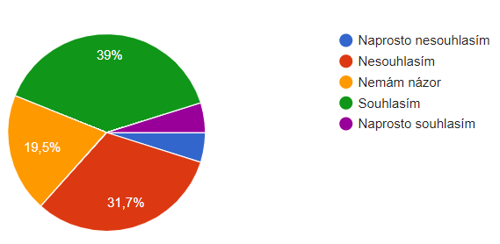
Graf č. 20. Výsledek výroku: Naše rodina byla vždy velice otevřená, co se peněz týče

6.4. ANALÝZA DOTAZNÍKOVÉ ČÁSTI FINANČNÍ PŘESVĚDČENÍ

Čtvrtý a závěrečný tematický celek s názvem Finanční přesvědčení je zaměřen na postoje rodičů k vlastním financím. Tyto odpovědi mi dají možnost lépe nahlédnout do sociálně – ekonomického chování rodičů. Mohu tak na základě zjištění z teoretické části porovnat, zda jsou dotazovaní dobrými vzory a učiteli finančních operací pro své děti.
První výrok poslední části dotazníku zní: Stále se bojím utrácet, půjčovat někomu nebo investovat. Z níže znázorněného grafického schématu je viditelný velký rozptyl v názorech respondentů. 37 respondentů s výrokem nesouhlasí, utrácení, půjčování ani investování se nebojí. Pokud v jejich chování převládá investování nad utrácením, pak je takové chování za přínosný vzor pro výchovu dětí. Pokud však vydělané peníze utratí a neví, z čeho celý zbylý měsíc vyžije, pak takové chování není v souladu s finanční gramotností. Naproti tomuto výsledku je 35 dotázaných, kteří s výrokem souhlasí. Toto chování také není zcela správné, ale je zdravější než bezmyšlenkovité nakupování nepotřebného zboží. Pokud neutrácí, jistě ušetří rezervy, přestože s investicemi by měl takový rodič možnost získat větší obnos rychleji. Jsou s tím však spojená jistá rizika, která by si musel dobře uvědomovat.
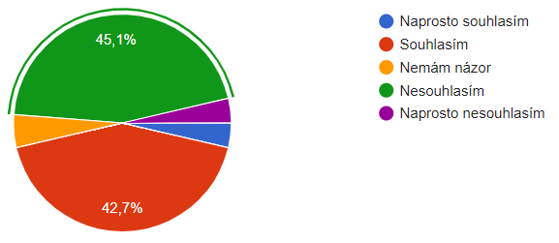
Graf č. 21. Výsledné zjištění výroku: Stále se bojím utrácet, půjčovat někomu nebo investovat

Ve druhém výroku zkoumám, zda jsou rodiče otevření diskuzi o svých financích. Výrok zní: Nerad mluvím s ostatními o penězích, zvláště pak o svém příjmu. Druhé výrokové zjištění je již více rozlišné podle označených odpovědí. I když pouze dva korespondenti označili za svou odpověď, že s výrokem naprosto souhlasí, dalších 38 dotazovaných zvyšuje kladné výrokové zjištění. Vyplývá z něj, že rodiče opravdu nerady mluví o svých financích. Pokud budou chtít ukazovat dětem příkladné chování na trhu financí, měli by se přestat obávat o svých příjmech a jiných financích diskutovat.
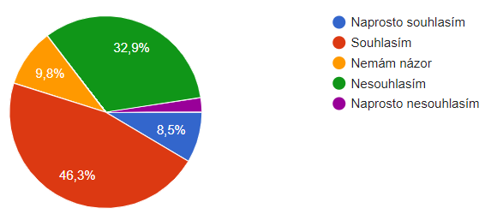
Graf č. 22. Znázornění výroku: Nerad mluvím s ostatními o penězích, zvláště pak o svém příjmu
V další části čtvrtého tematického celku se zajímám, jaký postoj rodiče zaujímají k ušetřeným penězům. Z grafického znázornění vyplývá, že většina respondentů s tvrzením nesouhlasí. Těchto 50 Nesouhlasím a 5 Naprosto nesouhlasím poukazuje, že si rodiče většinou šetří za nějakým záměrem, například koupi nového auta nebo dovolenou. Pokud tyto našetřené peníze utratí s rozvahou a ještě jim zůstane rezerva, pak není co namítnout. V opačném případě by se nechovali příliš finančně racionálně a nebyli by dobrým příkladem pro své děti. Naopak 19 tvrzení bylo Souhlasím a pouze jedno Naprosto souhlasím. Každý z nás se někde v blízkosti svého okolí sešel s osobou, která má dostatek financí, přesto není ochotno utrácet své naspořené peníze za výdobytky moderní doby. Tvrzení Naprosto souhlasím nezaznačil ani jeden ze zúčastněných.

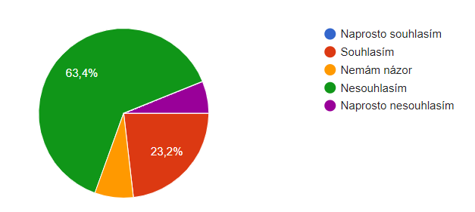
Graf č. 23. Znázornění výroku: Dbám o své našetřené peníze, jsem „skrblík“
Následující tvrzení je opačným výrokem z předchozího dotazu výzkumu. Znění otázky je: Stále se trápí, zda v příštím měsíci zvládnu zaplatit účty, a mělo by potvrdit nebo vyvrátit tvrzení předešlé.
49 dotázaných s výrokem Nesouhlasí a 20 dokonce Naprosto nesouhlasí, nemusí přemýšlet, zda v měsíci s penězi vystačí či nikoli. Takový výsledek potvrzuje předešlé tvrzení. Rodiče se naučili šetřit a netrápí je obavy o platby účtů a hospodaření v domácnosti. Tento výrok potvrzuje i Osobnostní a geografickou část tematického celku s dotazem na rozsah měsíčních příjmů v domácnosti na osobu. Rodiče označili vyšší částky v dotazníku a nyní se ukazuje, že jsou opravdu zaopatřeni díky svým příjmům. Bohužel 4 dotazovaní odpověděli, že Naprosto souhlasí a 6 Souhlasilo. Některé rodiny se opravdu trápí s tím, jak během měsíce vystačit s penězi.
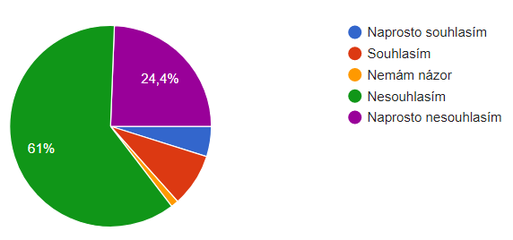
Graf č. 24. Znázornění tvrzení: Stále se trápím, zda v příštím měsíci zvládnu zaplatit účty

V následujícím výroku testuji, zda opravdu rodiče umí hospodařit s penězi a mají přehled o toku financí na svém účtu. Nejenom že tím dostanu opětovné potvrzení z předchozích dvou výroků z dotazníkového šetření, ale zjišťuji tím také, jakým vzorem pro své děti jsou a zda jim mohou ukázat zacházení z bankovním účtem.
Naprostá většina rodičů odpověděla, že s výrokem Nesouhlasí a Naprosto nesouhlasí, necelé ¾ dotazovaných. Zjištěním je, že rodiče opravdu hospodaří příkladně se svými financemi. Pokud budou otevření v otázce financí a hospodaření ke svým dětem, pak budou dobře seznámeni s fungováním bankovního účtu. Vštípí si, že je důležité mít přehled nad finančními transakcemi na účtu. 10 dotázaných s výrokem Souhlasí a Naprosto souhlasí. Tato tvrzení také posilují výzkumy předešlých šetření, že jsou tu i rodiče, kteří mají problémy s financemi a to pak může vést k zadlužování a opětné neschopnosti správně nakládat s domácím rozpočtem. Lidé se dostávají do větších a větších nesnází. Dobré je pro jejich děti, pokud je s finanční situací seznamují, aby věděly, čemu se mají do budoucna vyvarovat. Znázornění šetření je patrné na následujícím grafu.

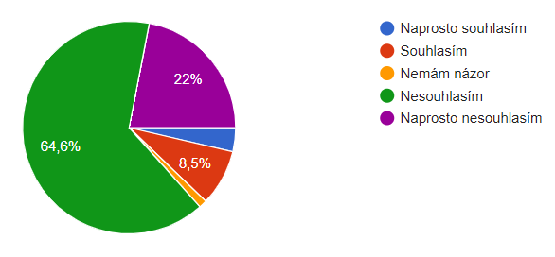
Graf č. 25. Znázornění tvrzení: Jsem neustále zmatený/á, kvůli tomu, že nevím, kam moje peníze jdou a jak to, že na konci měsíce nemám na účtu žádné peníze

Posledním tvrzením, kterým se ve výzkumné části dotazníkového šetření budu zabývat je tvrzení: Nechce se mi vzdělávat se v praktických věcech ohledně nakupování. Nakupování je první aktivitou při manipulaci s penězi, u které děti sledují své rodiče. Na základě postoje rodiče, který zaujímá ke svým financím a stylu nakupování, pak dítě získává své vlastní návyky k nakupování. Je to jeho první finanční vzdělávání. Kontrolou nám může být i sledování dětské hry, při které si hraje na nakupování. Rodič vidí, jak se dítě chová a měl by si sám sebe za hrou představit, protože dítě jen opakuje, co vidí. Ve chvílích, ve kterých dítě předvádí nerozumné zacházení s penězi, měli by se rodiče zamyslet, za by nebylo dobré se po této stránce vzdělávat, aby mohli být opět dobrým vzorem pro své děti.
Z testového šetření vyšlo, že opět téměř ¾ respondentů se nebrání dalšímu studiu ohledně praktických činností při nakupovaní. Takové zjištění jen posiluje přesvědčení, že se rodiče opravdu zajímají nejenom o své finance, ale snaží se naučit i své děti o zájem ve finanční gramotnosti. Pokud dítě vyrůstá v takové rodině, získává podnětné a nenásilné ponaučení do budoucího života dospívajícího a dospělého jedince. Pak by samo nemělo mít s finanční stránkou své domácnosti potíže. To je cílem celého finančního vzdělávání a mělo by to být i cílem rodičů. Opět také téměř ¼ respondentů potvrzuje, že se o finanční vzdělávání v praktických činnostech ohledně nakupovaní nezajímá. Je to téměř stejná část respondentů, která má své obtíže s financemi během měsíce, nemají přehled o financích na účtu a zadlužují se. Takové nezdravé chování ve světe financí povede tyto rodiny k nezdaru. Stejné nezdravé chování mají ti, kteří v dotazníku odpověděli, že k dalšímu vzdělání ohledně nakupování nemají názor. Je to v tomto případě téměř to samé, jako by odpověděli, že nesouhlasí. Nezájem o nové věci na obchodním trhu vede k zadlužování nebo k tomu, že nalítnou na nějaký reklamní trik a dostanou svou rodinu do neštěstí. Svět financí je vrtkavý, ale není nepochopitelný. Ve chvíli, kdy rodiče zaujmou správný postoj k financím, pak mohou lépe hospodařit se svými financemi a pomohou tak vybavit i zdravím postojem k financím své děti.

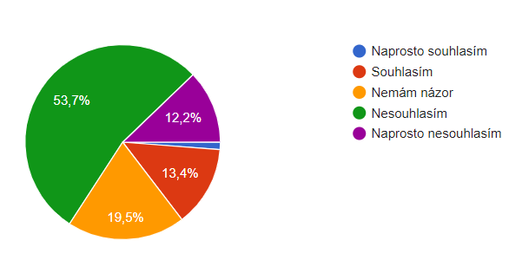
Graf č. 26. Znázornění tvrzení: Nechce se mi vzdělávat se v praktických věcech ohledně nakupování

7. ZÁVĚR VÝZKUMU
Z dotazníkového šetření pro rodiče žáků prvního stupně jsem učinila několik závěru a shrnuji jejich situaci v otázce postoje rodičů ke kapesnému u svých dětí. Rodiče konstatovali, že je vhodné podporovat děti v manipulaci s penězi formou získávání kapesného. Názor na to, kdy začít s kapesným byl přesvědčivý. Více jak polovina rodičů souhlasí s tím, aby děti získávali kapesné již v ranní letech, především s nástupem na 1. stupeň základních škol. Dalších 24% souhlasí se získáváním kapesného u svých dětí během pobytu na 1. stupni základní školy, tj. mezi 9 a 10 rokem dítěte. Výsledkem je, že ¾ rodičů souhlasí s udělováním kapesného během docházky dítěte na 1. stupeň základních škol.
V otázce zacházení s kapesným se názory rodičů některých podmínkách shodují, v jiných už shoda není tak jednoznačná. V pohledu na stanovení pravidel ohledně manipulace s kapesným a na co by je děti měly využít se rodiče z více jak 2/3 shodují. Rodiče jsou toho názoru, že by dětem měla být daná pevná pravidla a že by se měli s dětmi domluvit, na co kapesné mohou použít. Rodiče nesouhlasí, aby domácí práce sloužili dětem jako přivýdělek ke kapesnému a to ze 73, 4 %.
Srovnáním názorů na kapesné v závislosti na vzdělání rodičů, kdy vysokoškolsky vzdělaní respondenti zastupují skupinu 44, 6 % , středoškolsky vzdělaní 50,6 %, vyučeni v oboru 3,6 % a se základním vzděláním zde bylo zastoupeno 1,2 % respondentů, zjistíme, že názory se plně neodvíjí od vzdělání. Neplatí zde, že dosáhne rodič vyššího vzdělání, pak je lépe orientován otázkách finanční gramotnosti. Přesto je stupeň vzdělanosti u respondentů spíše vyšší. Ptám se tudíž, co vede rodiče k tomu, aby se vzdělávali na poli finanční gramotnosti a vedli tak své děti ke správným návykům k finanční gramotnosti.
Téměř 2/3 rodičů se domnívá, že by měly mít děti povinnost si šetřit peníze z kapesného. Z šetření dále vyplývá, že rodiče jako nejlepší nástroj k šetření z kapesného považují pokladničku.
Tyto pozitivní ohlasy k zacházení s kapesným má většina rodičů zúčastněných se na mém dotazníkovém šetření. Přesto se dále prokázalo, že zkušenosti z vlastního dětství už tolik rodičů nemá. Protichůdné odpovědi z tematického celku, který se zabýval zkušeností rodičů z dospívání, je třeba brát ve výsledném šetření v potaz.
Dále z výzkumu vyplývá, že rodiče si jsou vědomi, že děti kopírují jejich chování a učí se nápodobou, především při nakupování. S tímto výrokem souhlasilo 98, 8 % respondentů. Pouze jeden s tvrzením nesouhlasil.
Zjištění, že rodiče souhlasí s udělováním kapesného bez závislosti na jejich vlastních příjmech je prokazatelné. Většina rodičů souhlasila s kapesným, ale škála finančních prostředků, kterými smí respondent měsíčně hospodařit je rozlišný, dělí se zhruba na třetiny. Z tabulky měsíčního příjmu na domácnost vyplývá, že respondenti jsou dobře zaopatřeni a s penězi by měli umět hospodařit.

7.1. VÝZKUMNÉ OTÁZKY

Výzkumná otázka č. 1: Kolik procent českých rodičů se domnívá, že je vhodné začít s kapesným u dítěte ve věku 6 – 7 let (tzn. s nástupem na první stupeň základního vzdělávání)?
Se začátkem kapesného u dětí ve věku 6 – 7 let souhlasí 57 % rodičů.
Výzkumná otázka č. 2: Kolik procent českých rodičů se domnívá, že by děti měly mít povinnost ukládat si část svého kapesného a jakým způsobem?
Čeští rodiče souhlasí se šetřením kapesného v 68,3 % a 74,7 % se domnívá, že by si děti měly spořit do pokladničky.
Výzkumná otázka č. 3: Kolik procent rodičů se domnívá, že rodičovské návyky ohledně nakupování jsou důležité pro správný rozvoj postoje dítěte ke penězům?
81 % rodičů se domnívá, že rodičovské návyky ohledně nakupování jsou důležité pro správný rozvoj postoje dítěte ke kapesnému
Výzkumná otázka č. 4: Kolik procent českých rodičů bylo v dětství seznámeno s finanční stránkou rodiny?
Rodiče byli seznámení v dětství s finanční stránkou rodiny v zastoupení 63,4 % respondentů.

7.2. VÝZKUMNÉ HYPOTÉZY
Hypotéza č. 1: Studií bylo zjištěno, že děti nedostávají kapesné bez souvislosti se získaným vzděláním rodičů.
Hypotéza nebyla potvrzena. Rodiče se skutečně zajímají o hospodaření s kapesným svých dětí a většinově souhlasí s udělováním kapesného bez ohledu na to, jakého vzdělání respondent dosáhl. Udělování kapesného se tedy nesouvisí se získaným vzděláním rodičů.

Hypotéza č. 2: Studií bylo zjištěno, že děti dostávají kapesné v souvislosti na výši příjmu rodičů.
Hypotéza nebyla potvrzena. Rodiče souhlasili s udělováním kapesného většinově. Příjmy na domácnost však respondenti mají rozličné téměř v třetinovém zastoupení. S kapesným nesouhlasili ti respondenti, kteří byli z dobře situovaní a otázku kapesného nemuseli řešit v závislosti na svém příjmu.

Hypotéza č. 3: Studií bylo zjištěno, že by se domácí práce měli vést k příležitostnému přivýdělku dítěte.
Hypotéza nebyla potvrzena. Rodiče ze dvou třetin nesouhlasí s vyplácením odměn dětem za domácí práce. Jsou si vědomi, že jim v dospělosti také nikdo nebude dávat peníze za to, že setřely podlahu nebo si poskládaly prádlo. Pokud by vznikl tento návyk, děti by se v dospělosti snažily spíše tam, kde dostanou peníze, a domácnost by pro ně nebyla důležitá.

Hypotéza č. 4: Studií bylo zjištěno, že i přes neznalost finanční situace rodičů v dětství, sami vedou své děti k finanční gramotnosti.
Hypotéza nebyla potvrzena. Více jak polovina rodičů odpověděla, že o finanční situaci rodičů během dětství věděla.

8. ZÁVĚR
Za cíl své diplomové práce jsem si kladla zjistit postoje českých rodičů k finanční gramotnosti, penězům a kapesnému u dětí. V teoretické části jsem se na úvod zabývala vysvětlením pojmu gramotnost a finanční gramotnosti obecně. Po té jsem se zaměřila na změny vycházející z kurikulární reformy školské legislativy spojené s výukou na prvním stupni základních škol a jaké kompetence získají žáci prvního stupně základních škol. Největším problémem finančního vzdělávání u dětí na prvním stupni je uvědomění si, že ve škole žáci získají teoretické vzdělání. Učitel může žáky zaujmout hrou na nakupování. Žáci však ví, že je to hra. Praktické zkušenosti získávají z nakupování a hovorem o financích s rodiči. Ve třetí kapitole jsem se zaměřila na přiblížení důležitosti a funkcí rodiny, postojích a vztazích k penězům, věnovala jsem se představám dětí o financích a manipulaci s penězi. V závěrečné kapitole teoretické části jsem se snažila osvětlit výzkumy finanční gramotnosti v zahraničí a finanční průzkumy na českém trhu financí.
Ve výzkumné části jsem se zaměřila na metodologii, testování výzkumných otázek a hypotéz z oblasti finanční gramotnosti, penězům a kapesnému rodičů dětí na prvním stupni základních škol. Z výzkumného šetření vyplynulo, že čeští rodiče si uvědomují, jak je důležité vzdělávání dětí v oblasti finanční gramotnosti a nakládání s penězi. Rodiče si uvědomují, že musí být dětem v této činnosti příkladem. Kladou důraz na znalosti hodnoty peněz tak, aby byly schopni vybrat za určitou částku správný druh zboží. Rodiče také souhlasí s hospodařením dětí s vlastními penězi, ovšem společně s nastavenými přísnými pravidly. Přístup a postoje ke kapesnému u dětí není ovlivněn výškou příjmů rodičů. Z výsledného šetření je patrné, že poskytování kapesného nesouvisí s postojem k penězům v rodině. Dále se prokázalo, že rodiče si opravdu uvědomují důležitost znalosti manipulace s penězi u dětí a snaží se je k ní vést. Současně si však uvědomují, že při vedení dětí je důležité dbát na důslednost, určení pevných pravidel, které musí obě strany dodržovat. Výzkum ukázal, že rodiče si se svým hospodařením s penězi starosti nedělají, nemusí se bát, jak každý měsíc vyjdou s finančními prostředky, které mají. Rodiče se dále domnívají, že by děti neměly být odměňováni za domácí práce a pomoc. Jsou si dobře vědomi, že v dospělosti za ně také nebude nikdo platit, neměly by si proto ani v dětství na odměnu za pomoc v domácnosti zvykat. Z výzkumu je také zřejmé, že si rodiče uvědomují důležitost hovořit s dětmi o finanční stránce rodiny, hovořit s nimi o nakládaní s penězi a potřebách v domácnosti.
Pro mne jako matku má a bude mít tento výzkum zpětnou vazbu, výsledky šetření mi pomohou zkvalitnit postoje k finanční gramotnosti, penězům a kapesného u mých dětí, především dbaní na dodržování daných pravidel.

Seznam použité literatury a zdrojů knihy
Akerlof, G.A., Shiller, R.J., (2010). Živočišné pudy. Jak lidská psychologie řídí ekonomiku a proč je podstatná pro celosvětový kapitalismus. Praha: Dokořán a Argo.
Baštecká, B. (2009). Psychologická encyklopedie. Aplikovaná psychologie. Praha: Portál.
Bendová, K., Dolejš, M., Charvát, M., Kolařík, M., Pechová, O., Sobotková, I., … Šucha, M. (2011). Manuál pro psaní diplomových prací na katedře psychologie FF UP v Olomouci. Olomouc: Univerzita Palackého.
Bertl, I., (2012). Kapitoly o finanční gramotnosti. Praha: Triton.
Buriánek, J., (2001). Sociologie pro střední školy a vyšší odborné školy. Praha: Fortuna.
Cakirpaloglu, P., (2009). Psychologie hodnot (druhé doplněné a přepracované vydání). FF UP v Olomouci. Olomouc: Univerzita Palackého
Cooke, R.A., (2006). Finance pro nefinančníky. Praha: Alfa Publishing s.r.o.
De Singly, F., (1999). Sociologie současné rodiny. Praha: Portál.
Dvořáková, Z. (2011). Finanční vzdělávání pro střední školy. Praha: C. H. Bech.
Eyerovi, L.&R., (2013). Jak naučit děti hodnotám. Praha: Portál.
Farková, M., (2009). Dospělost a její variabilita. Praha: Grada Publishing a.s.
Ferjenčík, J. (2000). Úvod do metodologie psychologického výzkumu. Praha: Portál.
Furnham, A., & Argyle, M. (1998). The Psychology of Money. London: Routledge. Hartl, P., &
Hartlová, H. (2004). Psychologický slovník. Praha: Portál. Havlík, R., Koťa, J. (2011). Sociologie výchovy a školy. Praha: Portál.
Hayesová, N. (1998). Základy sociální psychologie. Praha: Portál.
Helus, Z. (2004). Dítě v osobnostním pojetí: obrat k dítěti jako výzva a úkol pro učitele i rodiče. Praha: Portál.
Hesová, A., Zelendová, E., (2011). Finanční gramotnost ve výuce. Praha: Národní ústav pro vzdělávání.
Hubinková, Z., (2008). Psychologie a sociologie ekonomického chování. Praha: Grada.
Kociánová, H., (2012). Finanční gramotnost v kostce. Olomouc: Anag.
Laniado, N. (2002). Děti a peníze. Praha: Portál.
Lea, S. E. G., & Webley, P. (1994). Psychologie ekonomického chování. Praha: Grada Publishing.
Linhart, J., Petrusek, M., Vodáková, A., Maříková, H. (1996). Velký sociologický slovník. Praha: Karolinum. Morawski, W., (2005). Základy sociologie. Praha: Slon.
Možný, I., (1999). Sociologie rodiny. Praha: SLON.
Nakonečný, M. (2003). Úvod do psychologie. Praha: Academia. Nakonečný, M. (2009). Sociální psychologie. Praha: Academia.
Opletalová, A., Kvintová, J., (2014). Vybrané aspekty finanční gramotnosti v podmínkách základních a středních škol. PF UP v Olomouci. Univerzita Palackého v Olomouci.
Pekařová, L., (2006). Jak žít a nezbláznit se. Olomouc: Poznání.
Petýrková, L., Chmelařová, P., (2011). Základy finanční gramotnosti. Praha: Generation Europe.
Plháková, A. (2003). Učebnice obecné psychologie. Praha: Academia. Riegel. K. (2007). Ekonomická psychologie. Praha: Grada.
Reiterová, E. (2009). Základy statistiky pro studenty psychologie. Olomouc: Univerzita Palackého.
Reiterová, E. (2005). Statistické hodnocení výzkumu pro studenty kombinovaného studia psychologie. Olomouc: Univerzita Palackého.
Riegel, K. (2007). Ekonomická psychologie. Praha: Grada.
Řehan, V. (2007). Sociální psychologie 2. Olomouc: Univerzita Palackého.
Sobotková, I., (2012). Psychologie rodiny. Praha: Portál.
Šulová, L., (2010). Raný psychický vývoj dítěte. Praha: Karolinum.
Šulová, L., Gillernová, I., (2008). The Individual And The Process of Socialization In The Environment of Current Society. Prague: Matfyzpress.
Vágnerová, M. (2000). Vývojová psychologie. Praha: Portál.

Časopisy a elektronické zdroje
Barnet-Verzat, Ch., Wolff, F.Ch. (2002). Motives for pocket money allowance and family incentives. Journal of Economic Psychology, 23, 339–366
Baštýřová, V. (2013). Den finanční gramotnosti: Devět z deseti Čechů se považuje za finančně zodpovědné. Získáno z http://www.partners.cz/cs/media/tiskove-zpravy/denfinancni-gramotnosti/den-financni-gramotnosti-devet-z-deseti-cechu-se-povazuje-zafinancne-zodpovedne/
Danes, S.M. (1994). Parental Perceptions of Children's Financial Socialization. Financial Counseling and Planning, 5, 127-149
Furnham, A. (2001). Parental attitudes to pocket money/ allowances for children. Journal of Economic Psychology 22 (2001). 397-442
Furnham, A., Kirkcaldy, B. (2000). Economic socialization: German parents' perceptions and implementation of allowances to educate children. European Psychologist, 5(3), 202- 215.
Furnham, A. (1999).Economic socialization: A study of adults' perceptions and uses of allowances (pocket money) to educate children. British Journal of Developmental Psychology, 17 (4), 585-604
Furnham, A. (1996). Attitudinal correlates and demographic predictors of Mostary beliefs and behaviours. Journal of Organizational Behaviour, 17, 375 – 388.
Hanzlovský, M. (2010). Kapesné. Získáno z http://www.celostnimedicina.cz/kapesne.html
Kim, J., LaTaillade, J., Kim, H. (2011). Family Processes and Adolescents’ Financial
Behaviors. J Fam Econ., 32, 668–679. doi:10.1007/s10834-011-9270-3

Přílohy č.1. Dotazník k diplomové práci

